**CSP2020-senior试卷**

估分网站：https://www.oitiku.com/

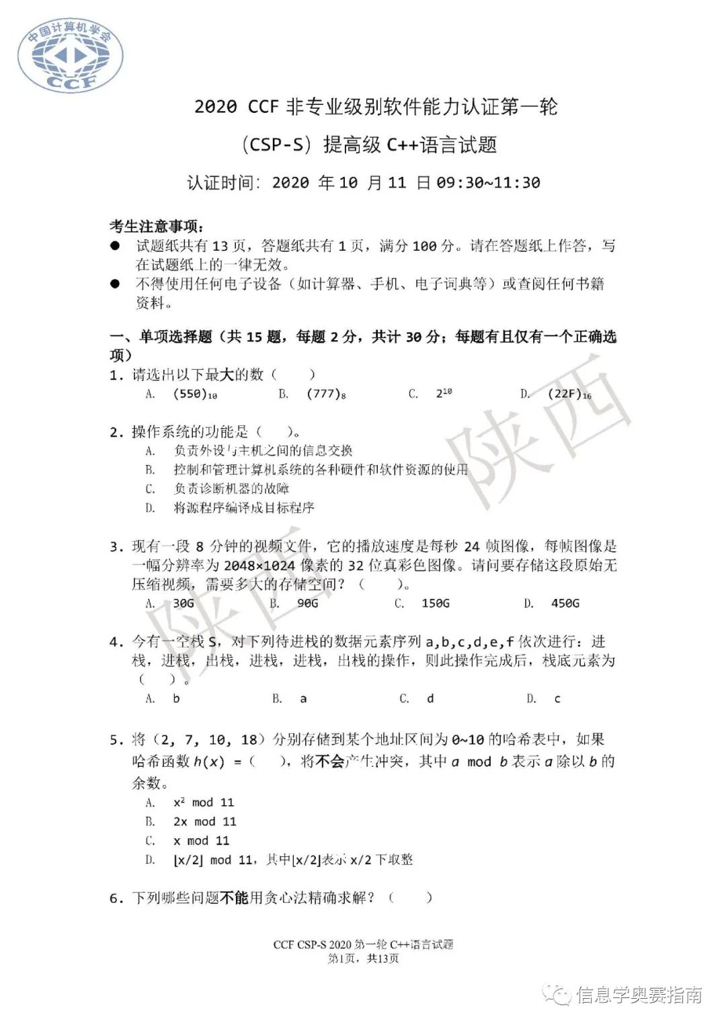

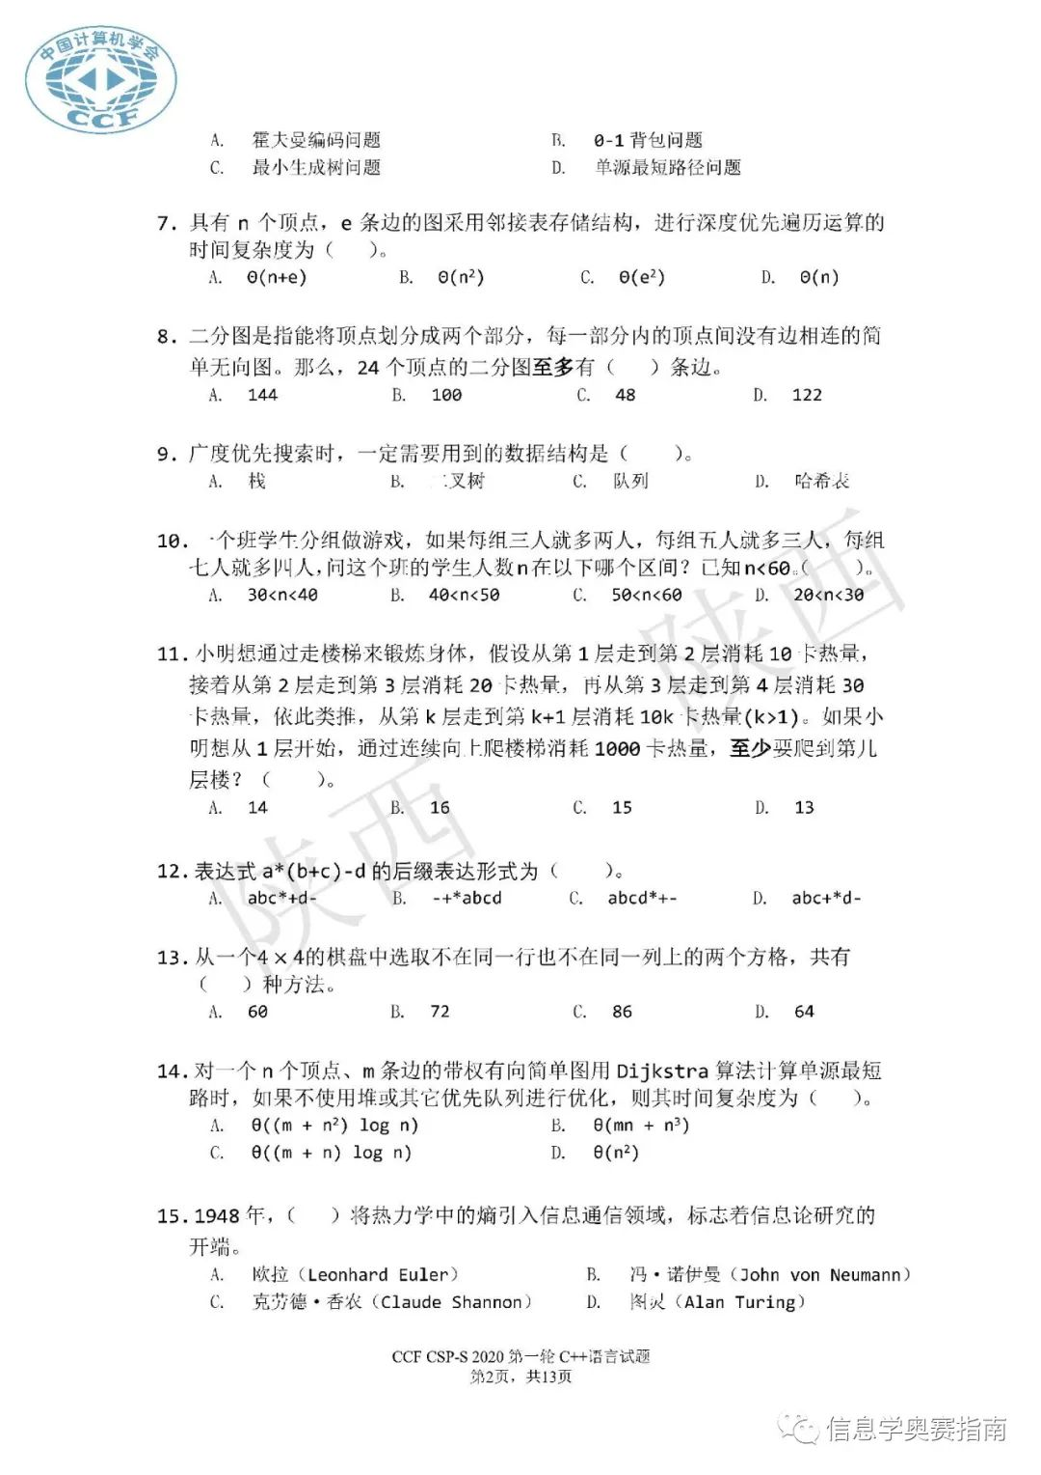

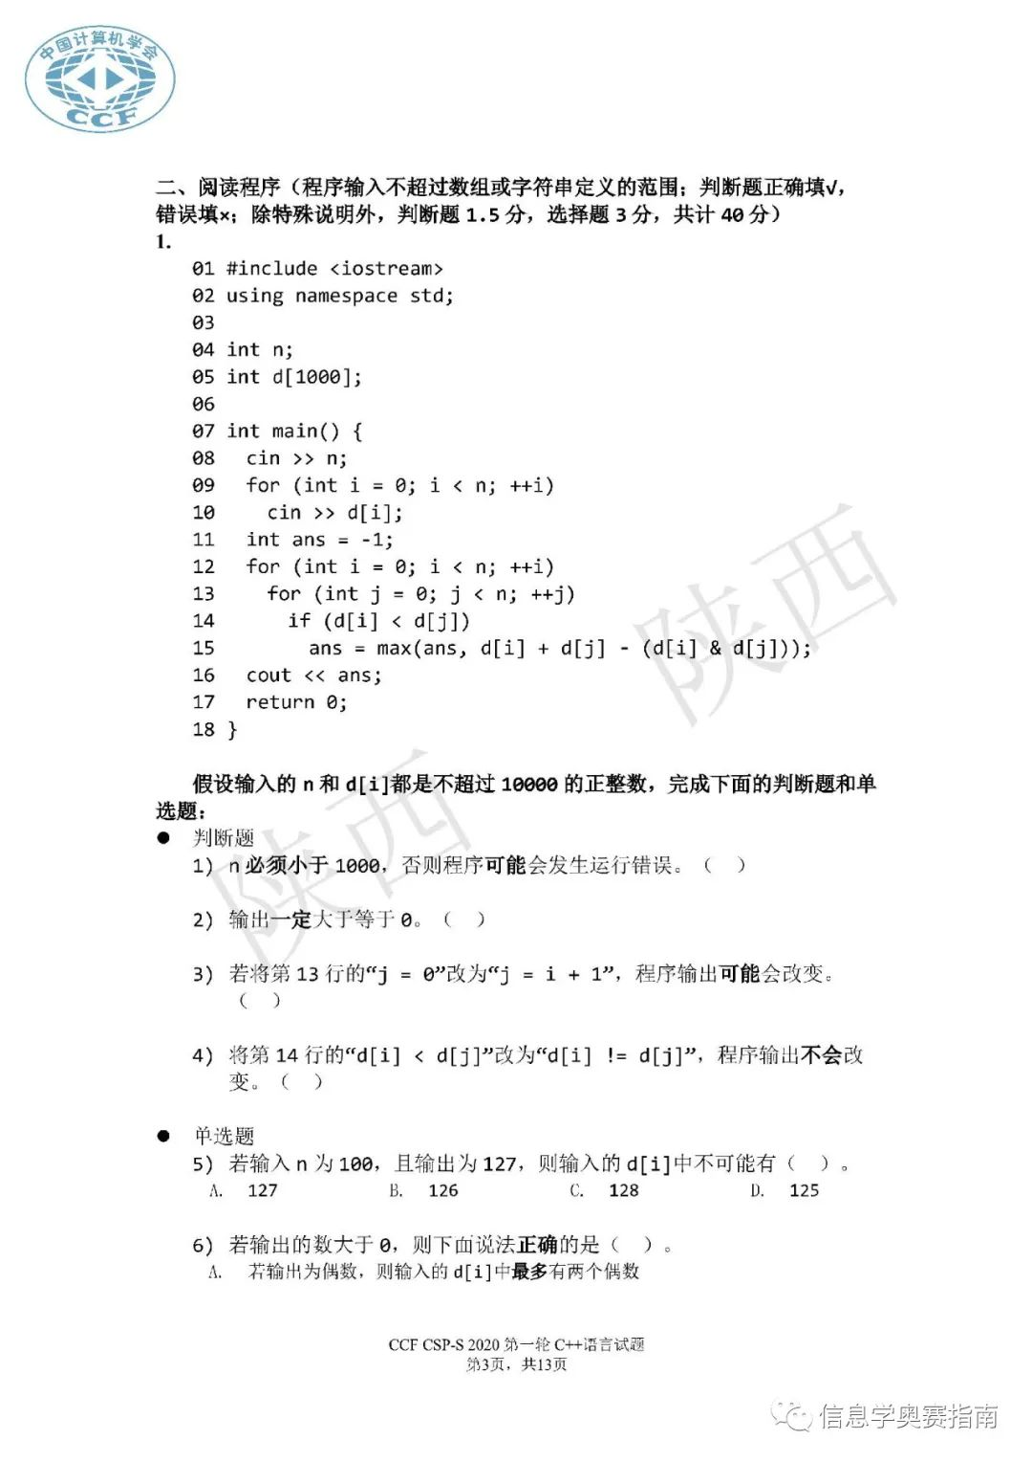

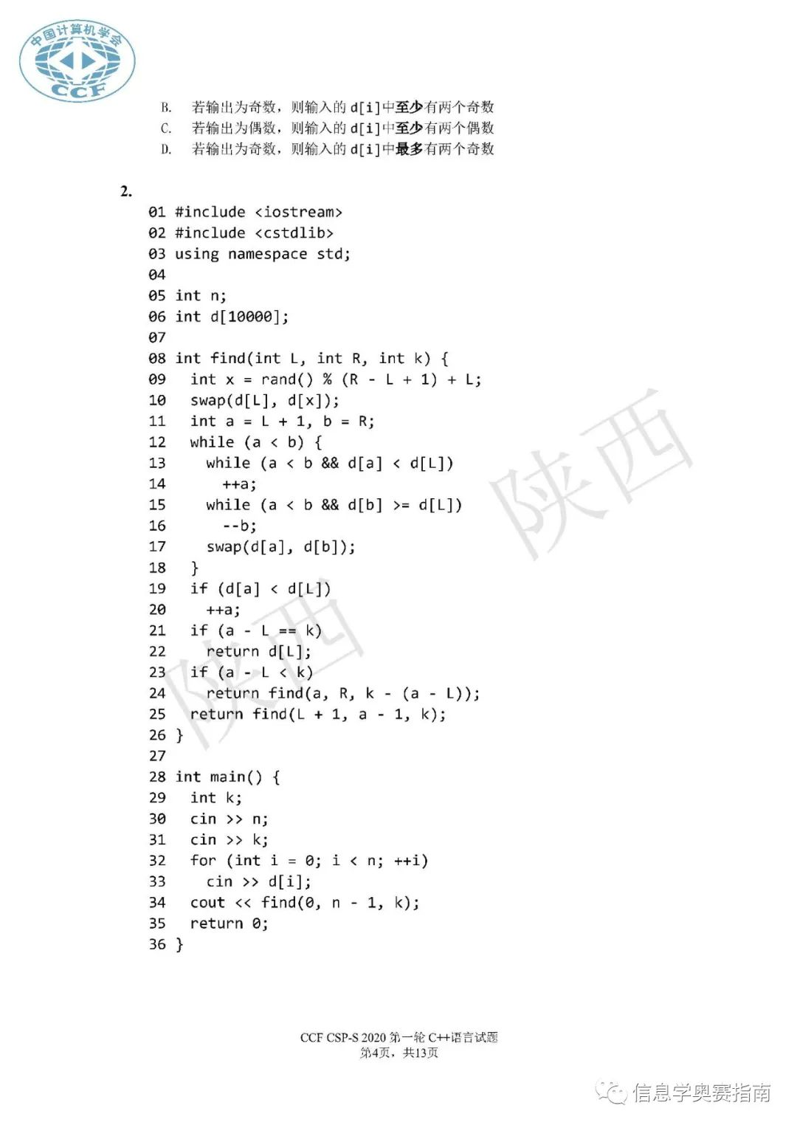

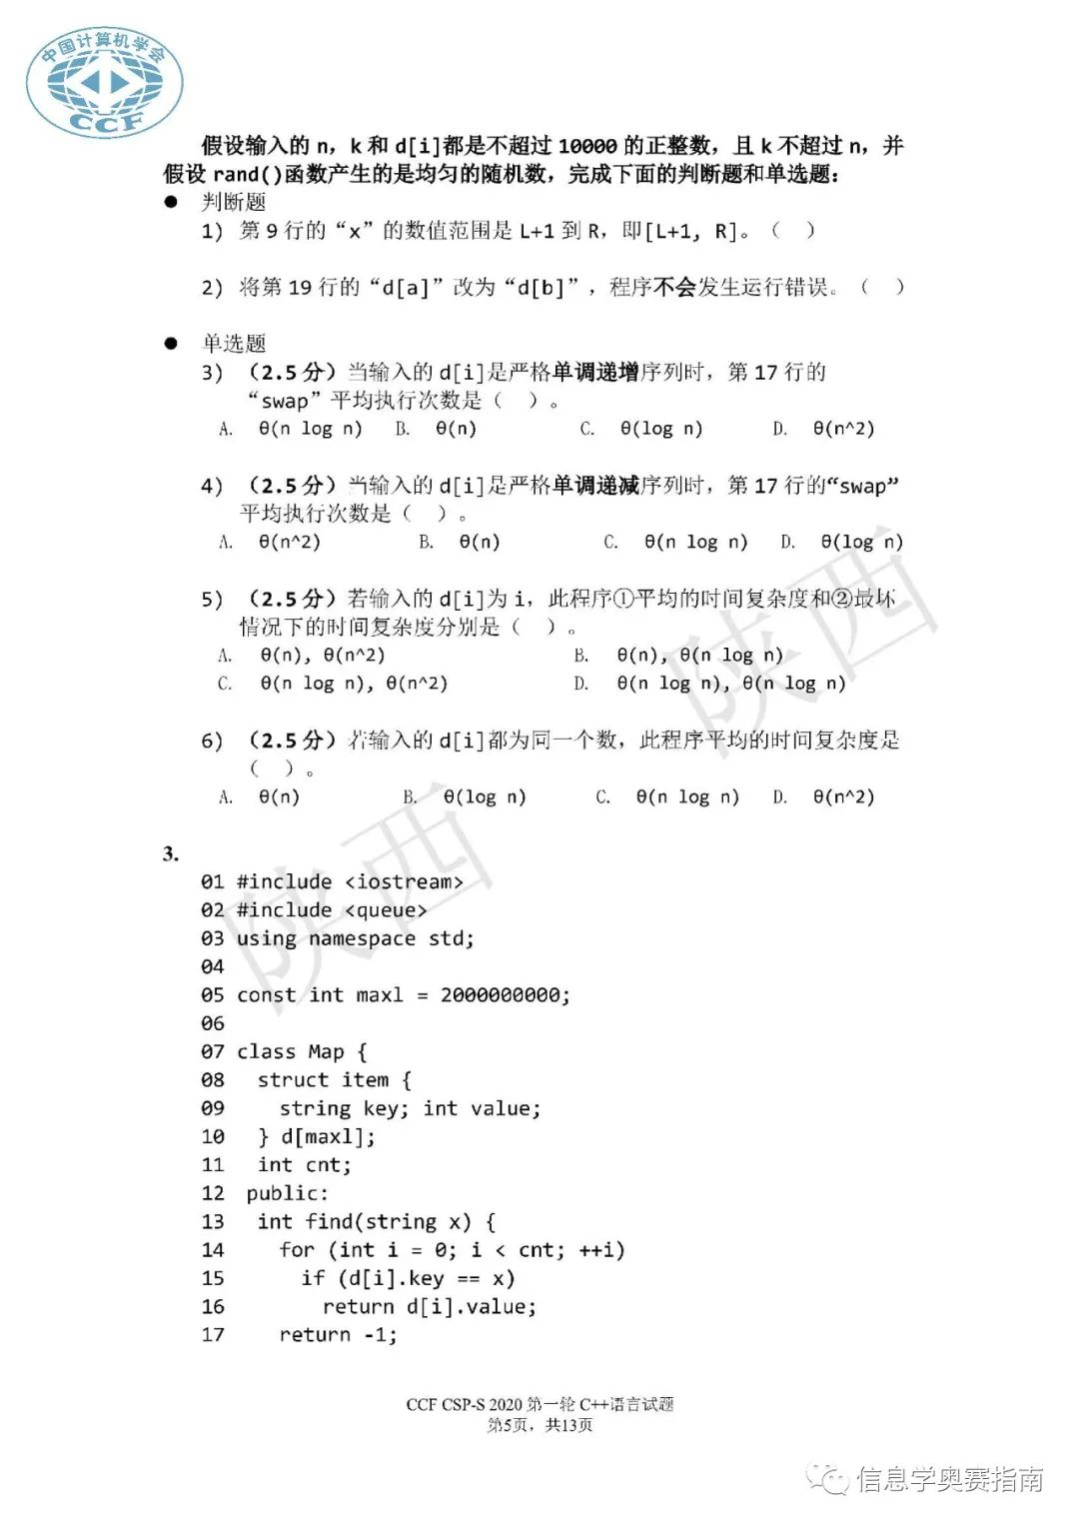

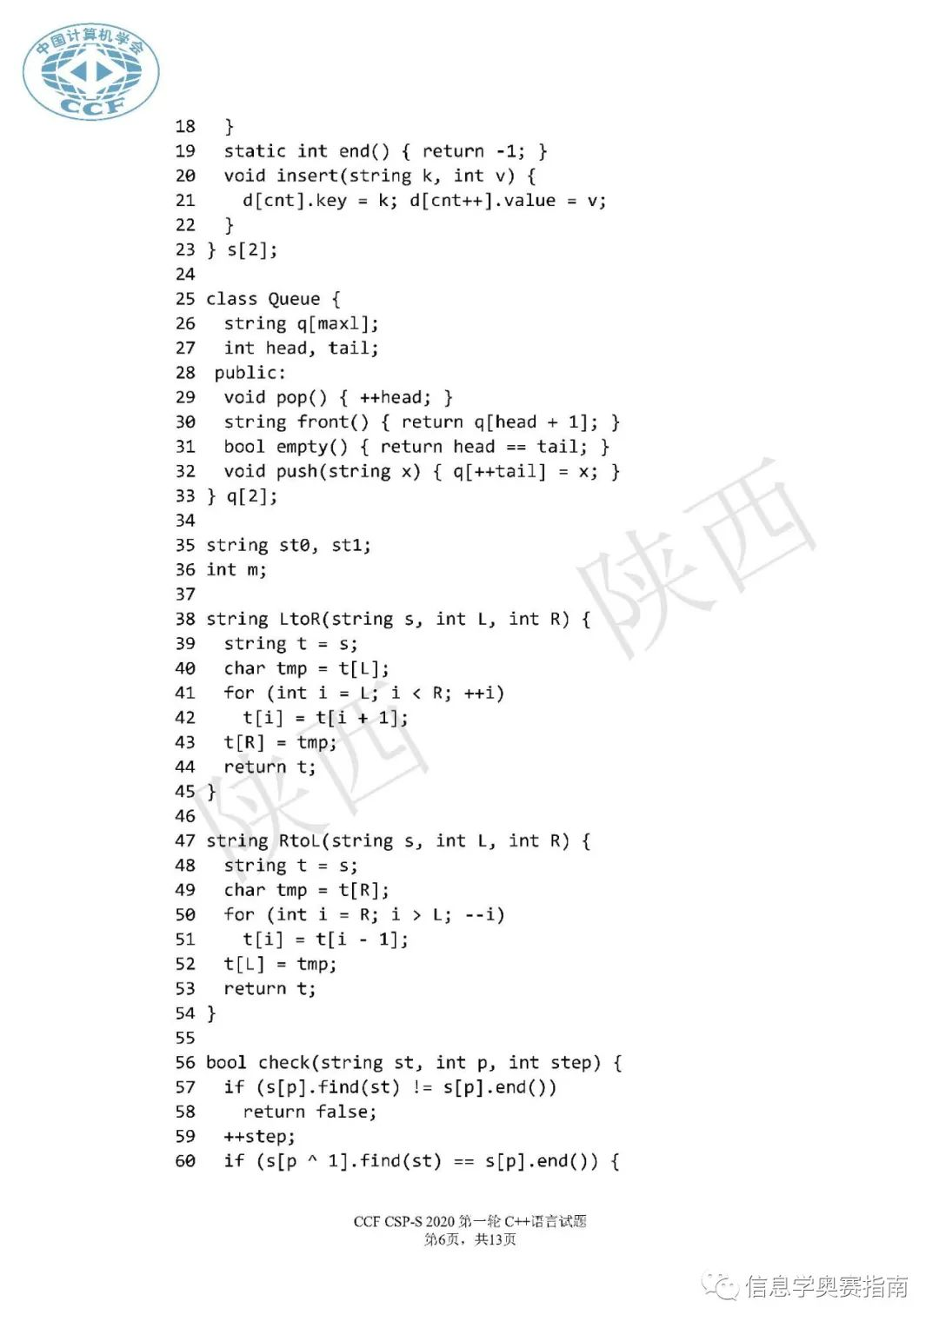

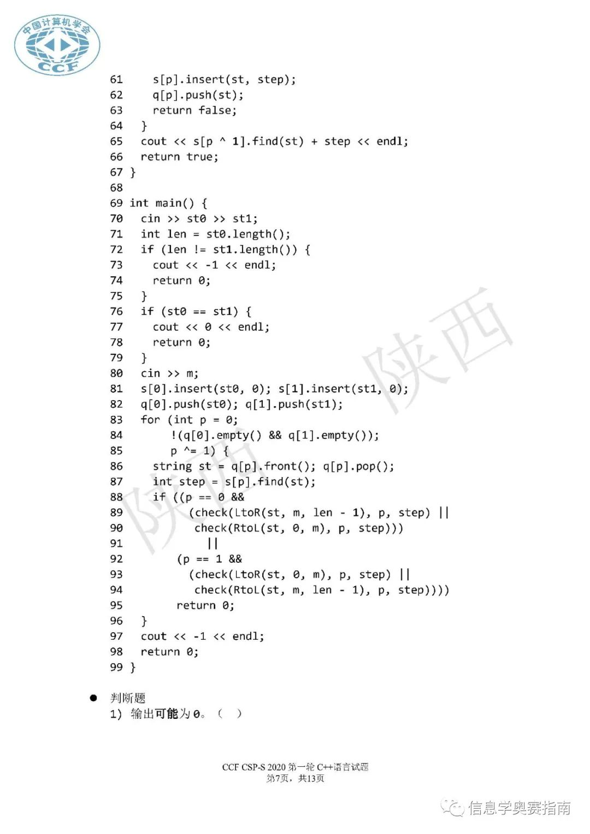

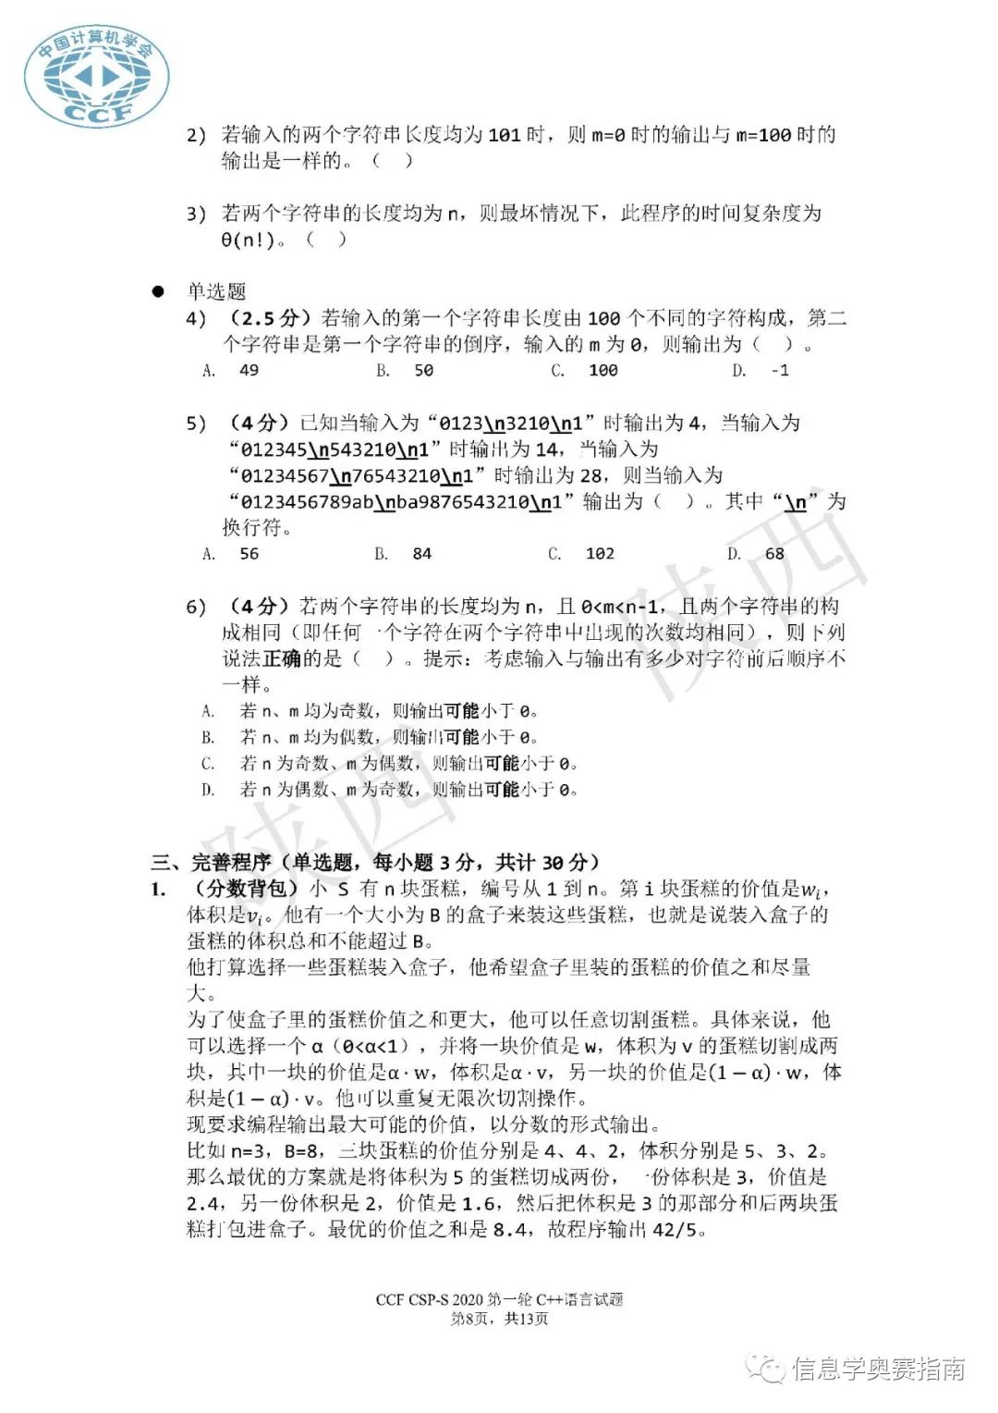

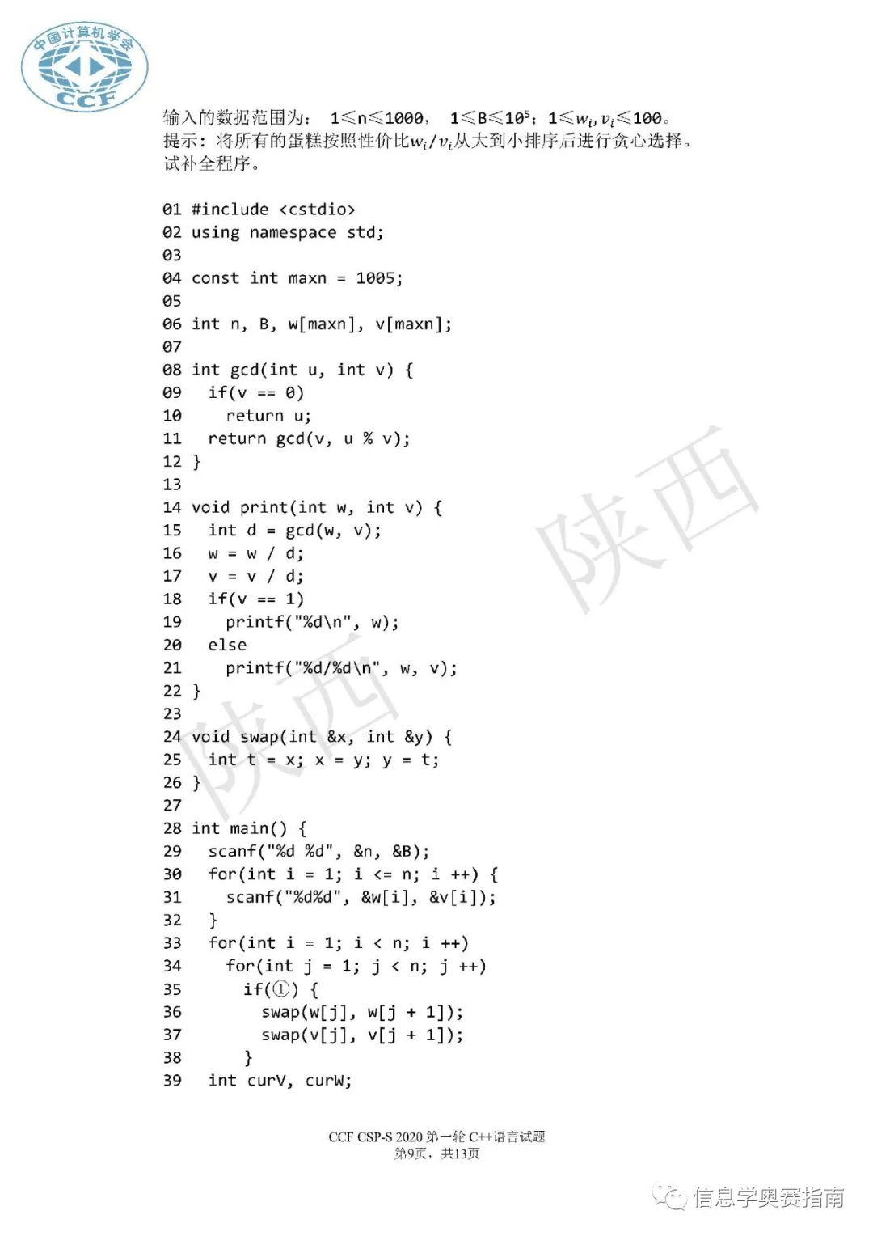

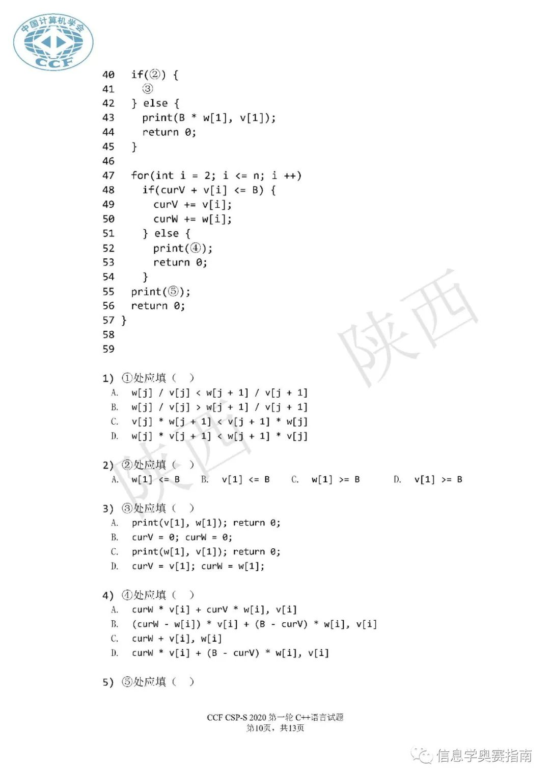

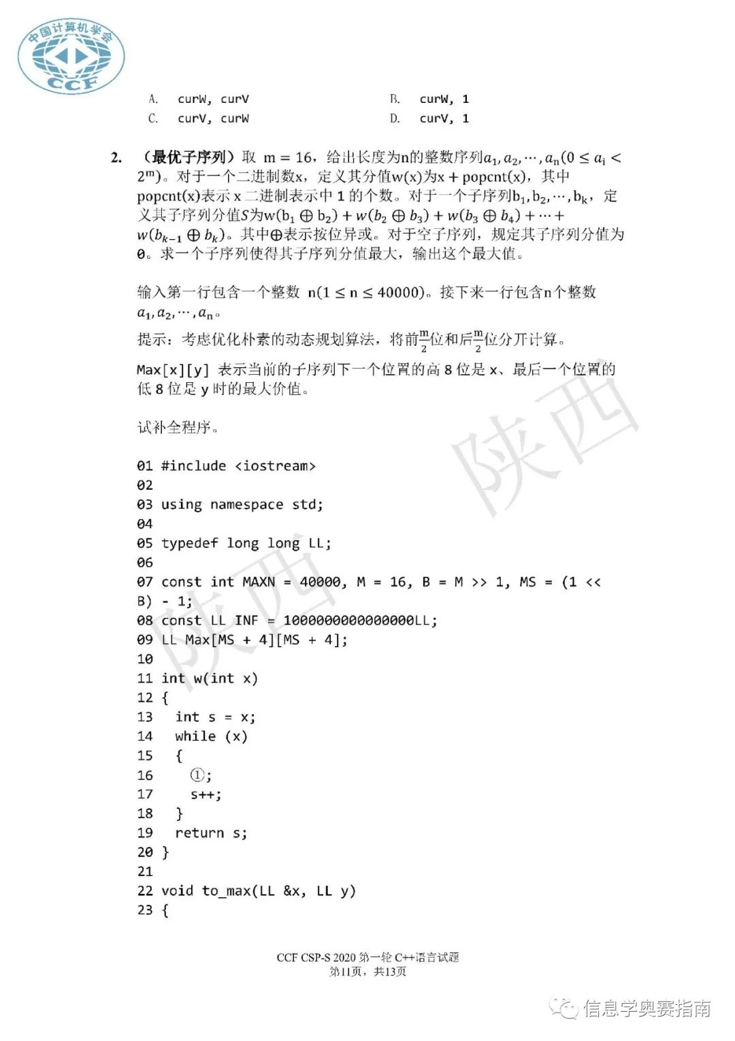

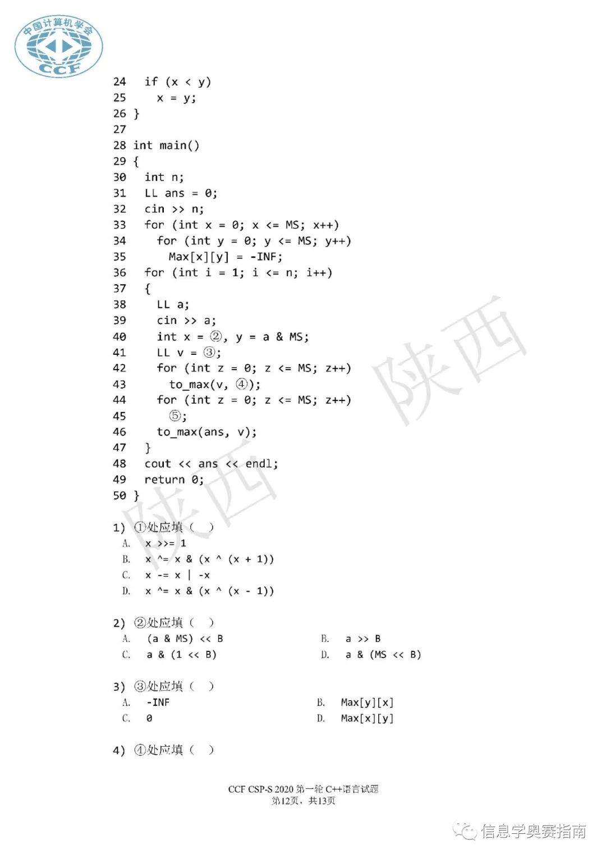

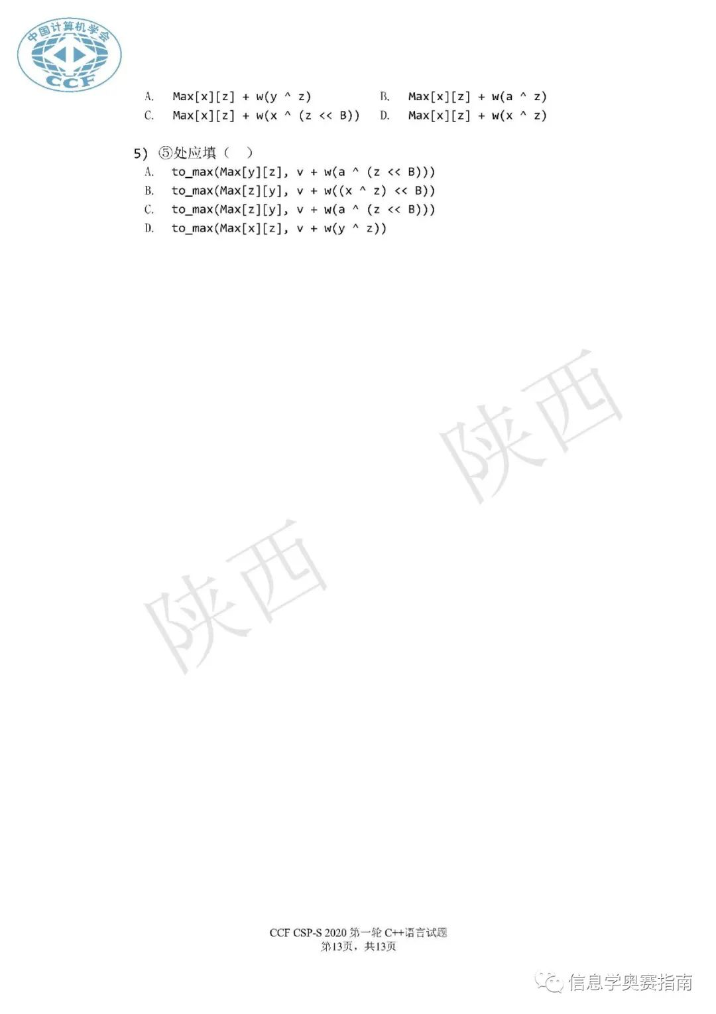

**CSP2020-junior试卷**

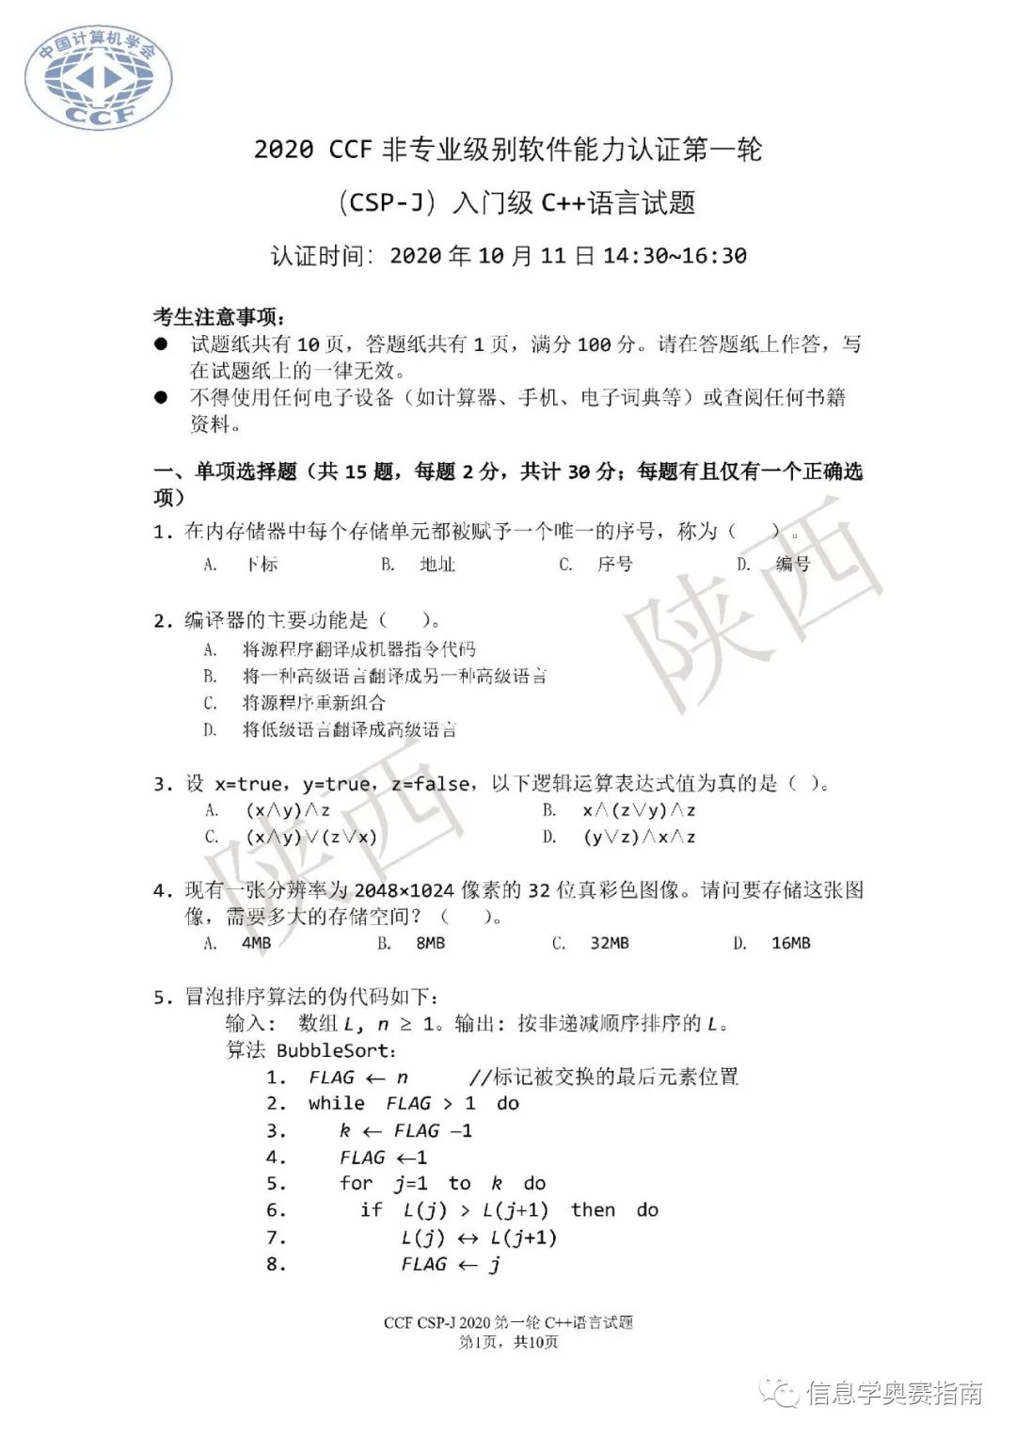

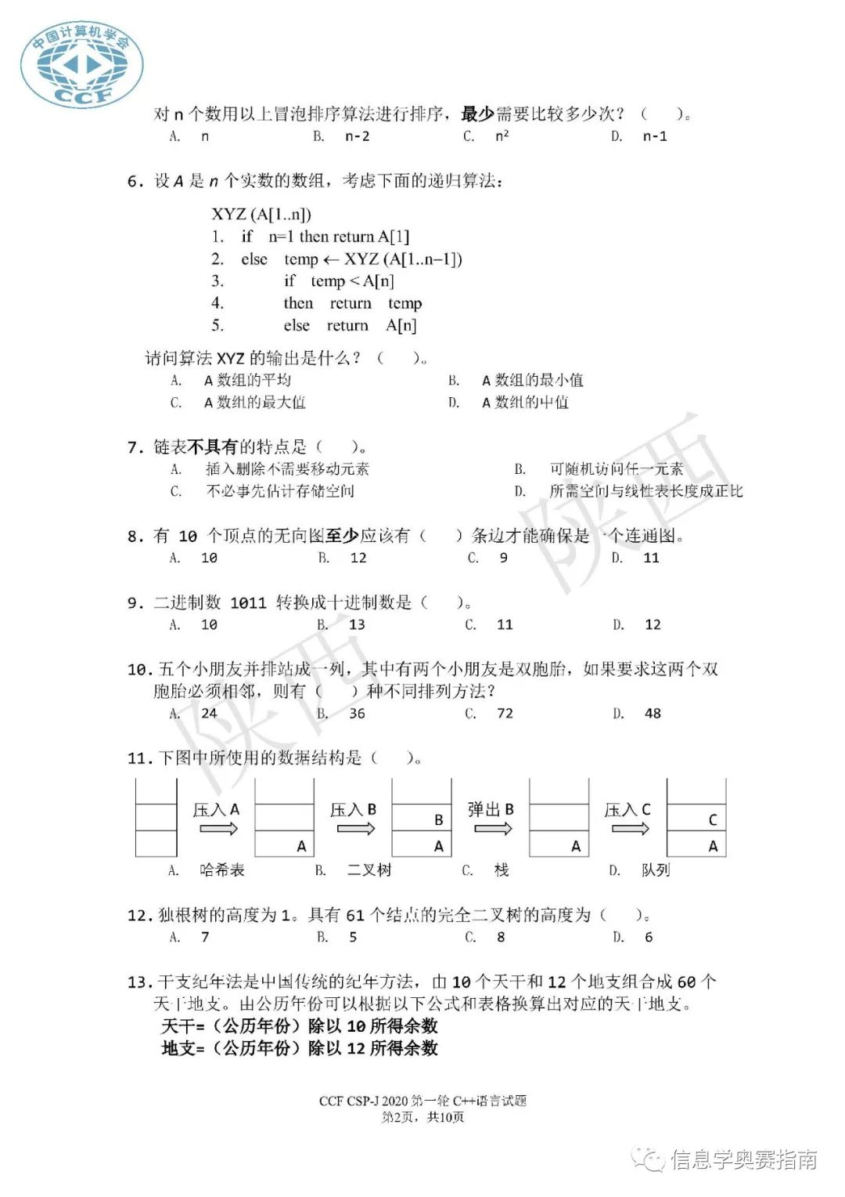

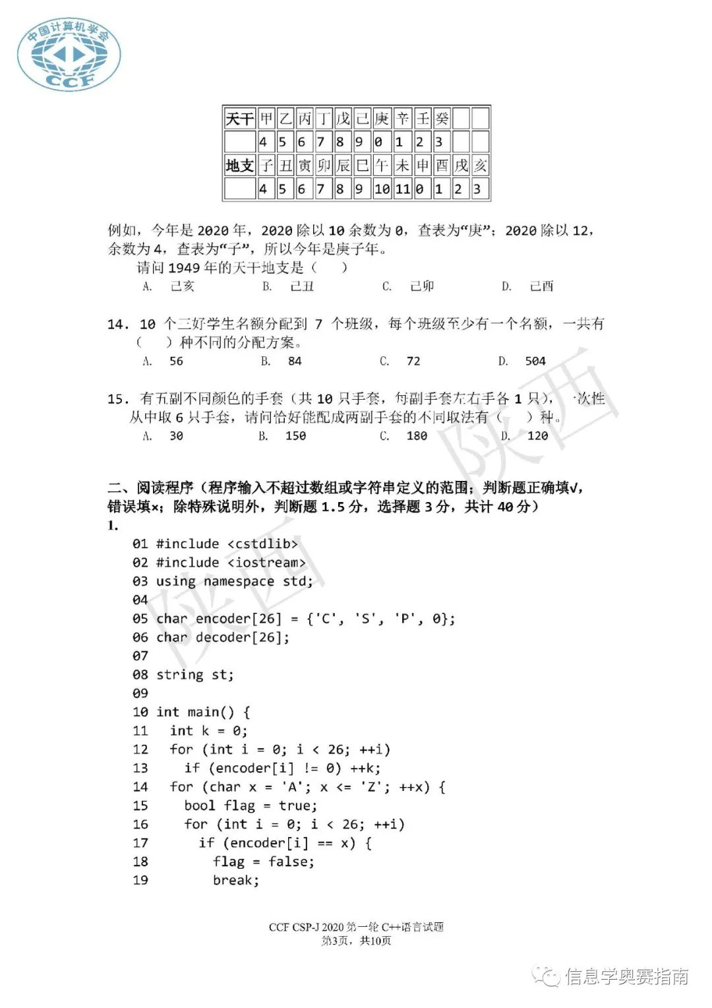

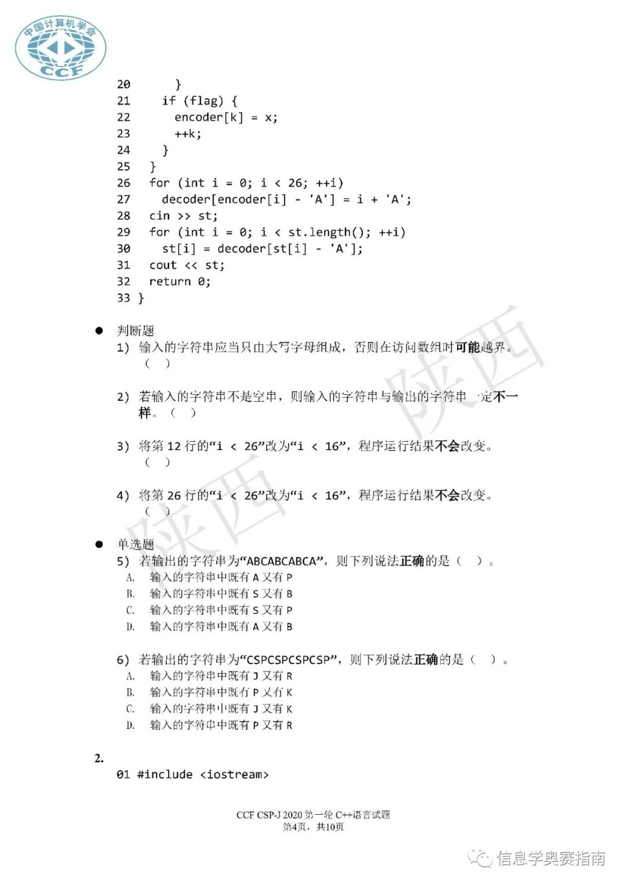

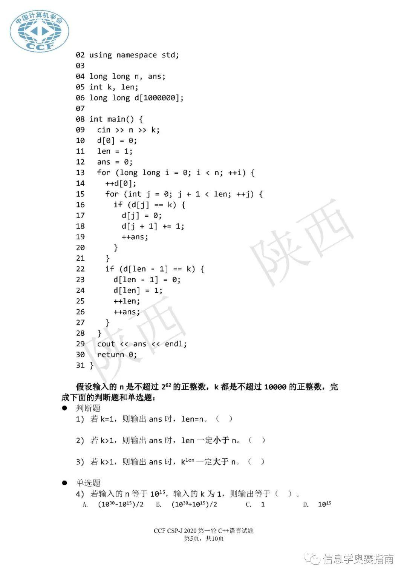

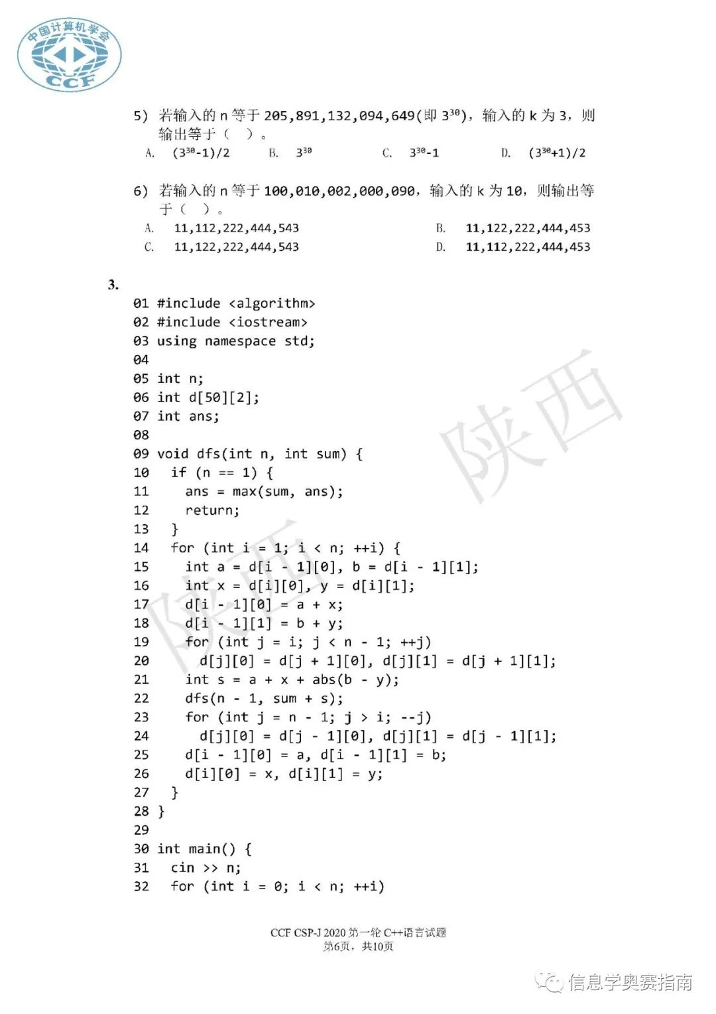

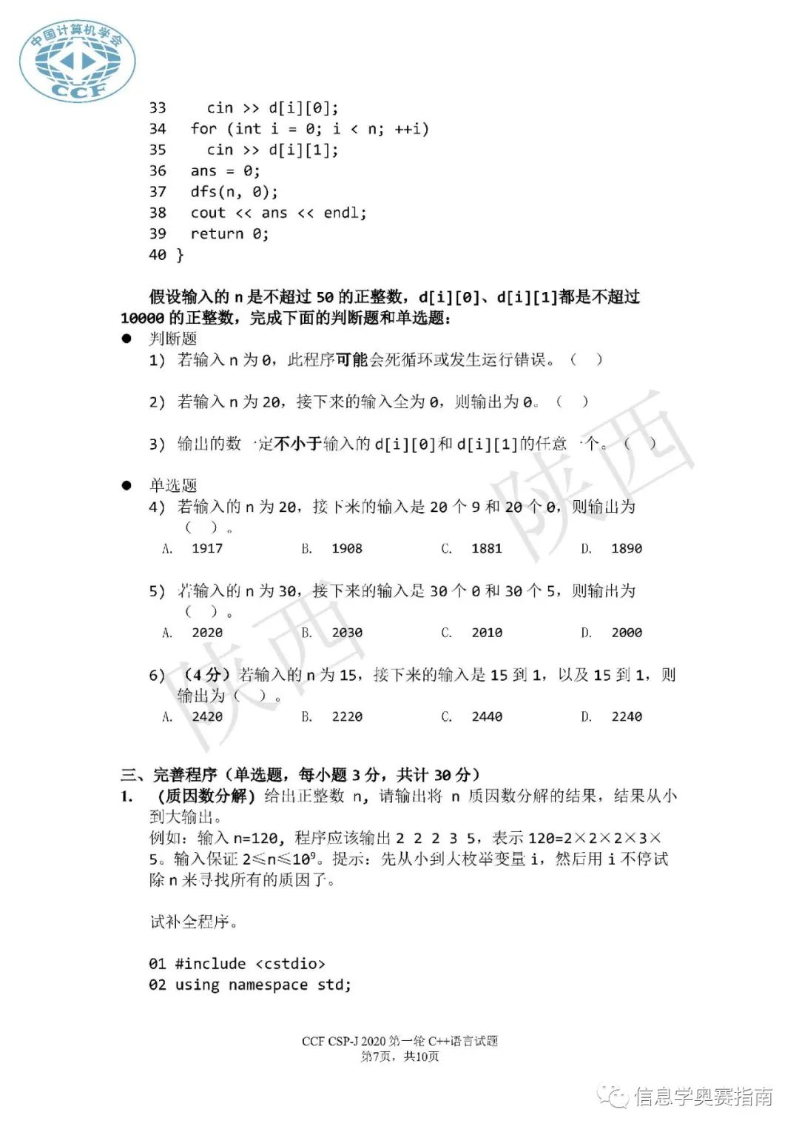

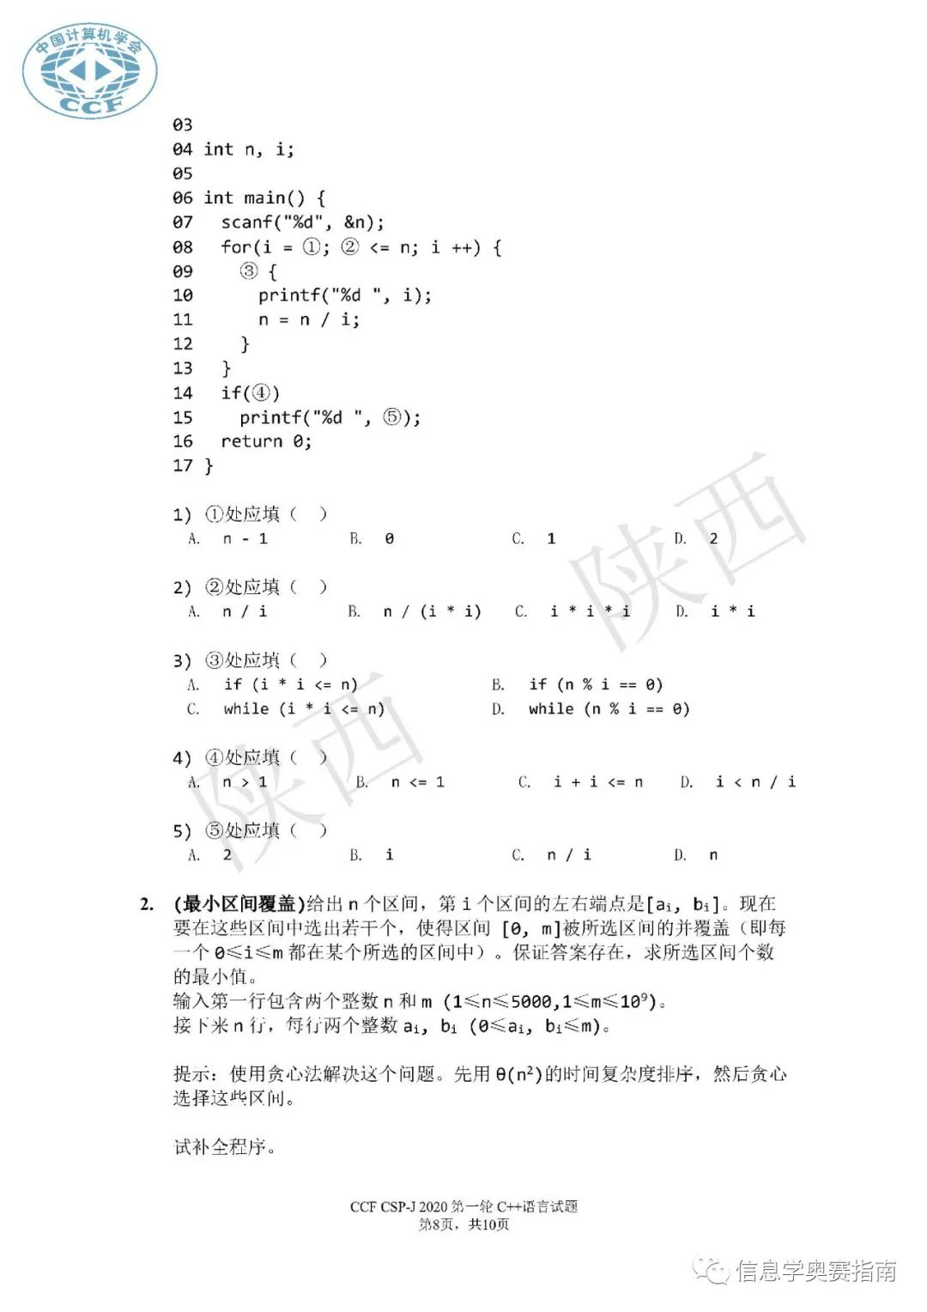

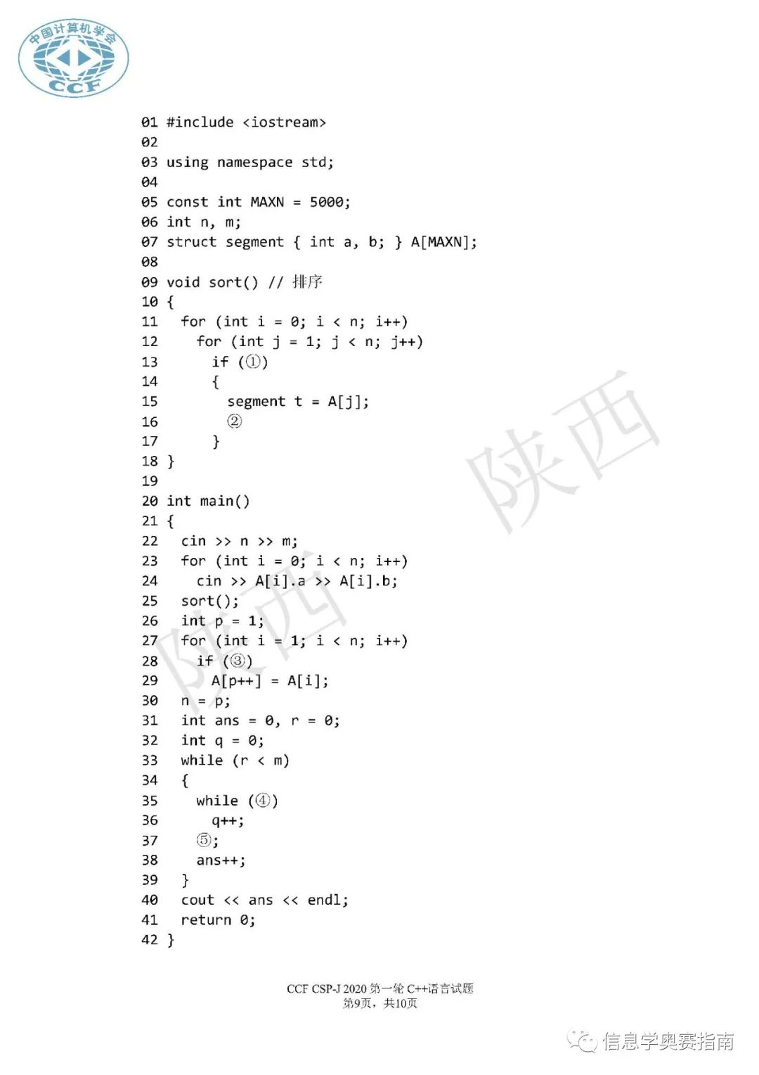

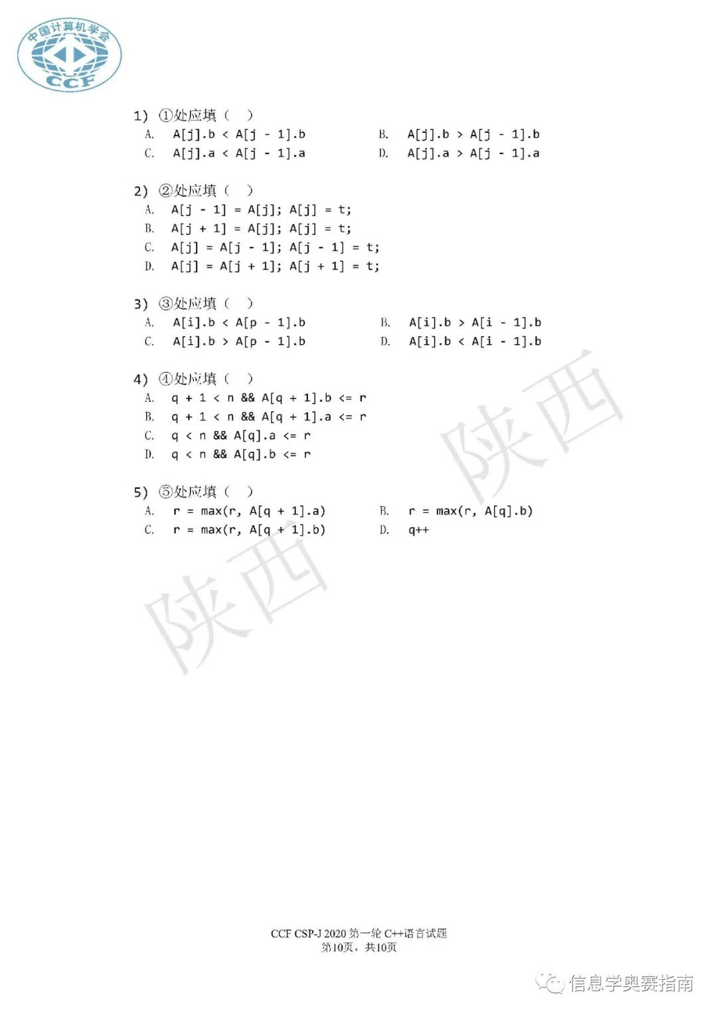

**CSP-J1参考答案**

单项选择

AADCC BAAAA ADCAA

阅读程序

1）√ × √ × A D

2）× × √ D B D

3）× √ × B C C

完善程序

CCCAC BDAAB

**CSP-S1参考答案**

单项选择

CBBBD BAACC CDBDC

阅读程序

1.× × √ √ C C

2.× √ 都对 B A D

3.√ × × D D C

完善程序

DBDDB DBCAB

CSP-J 2020入门级第二轮试题

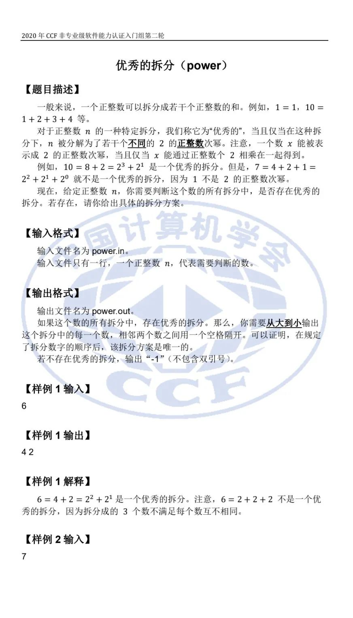



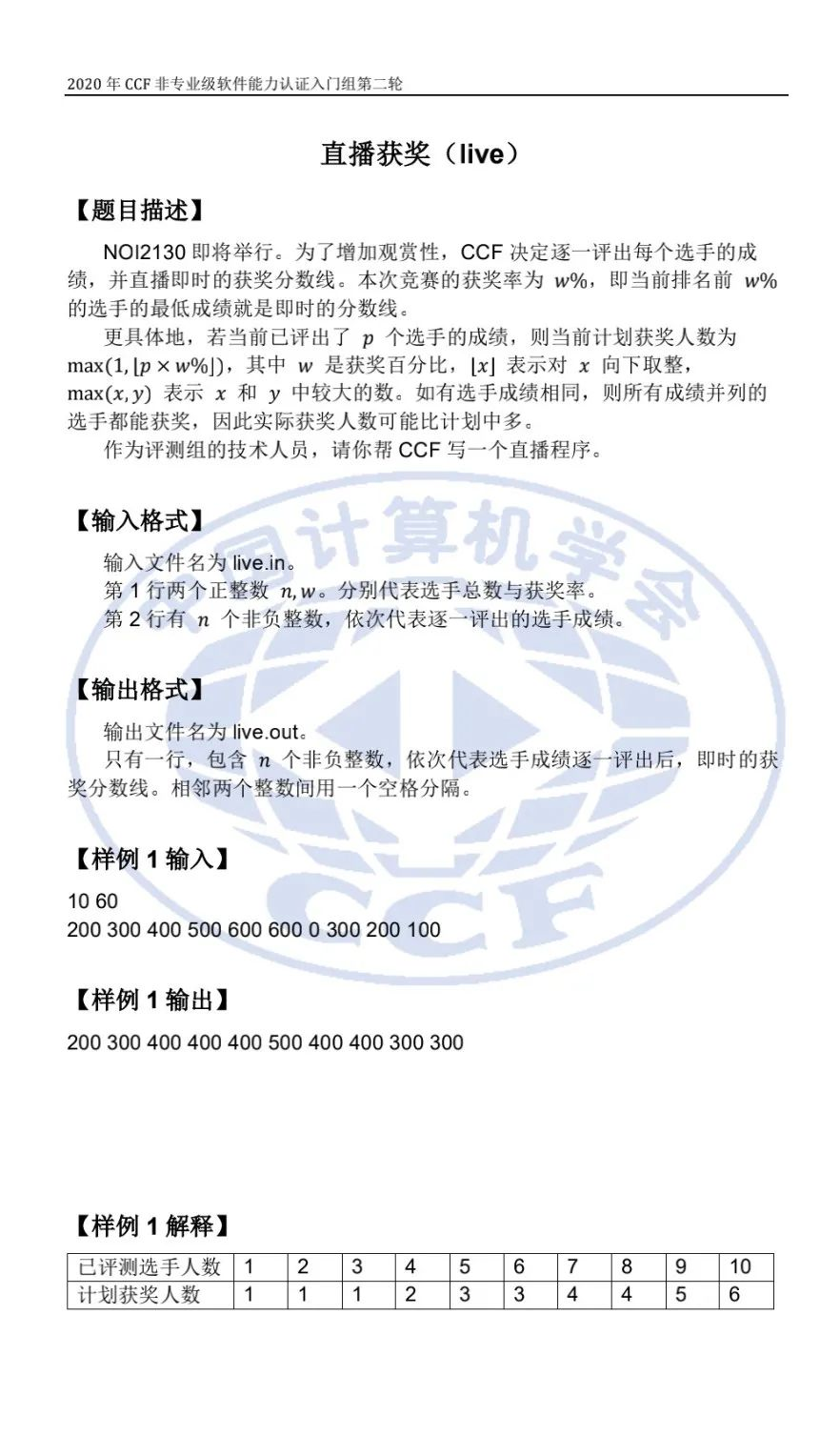

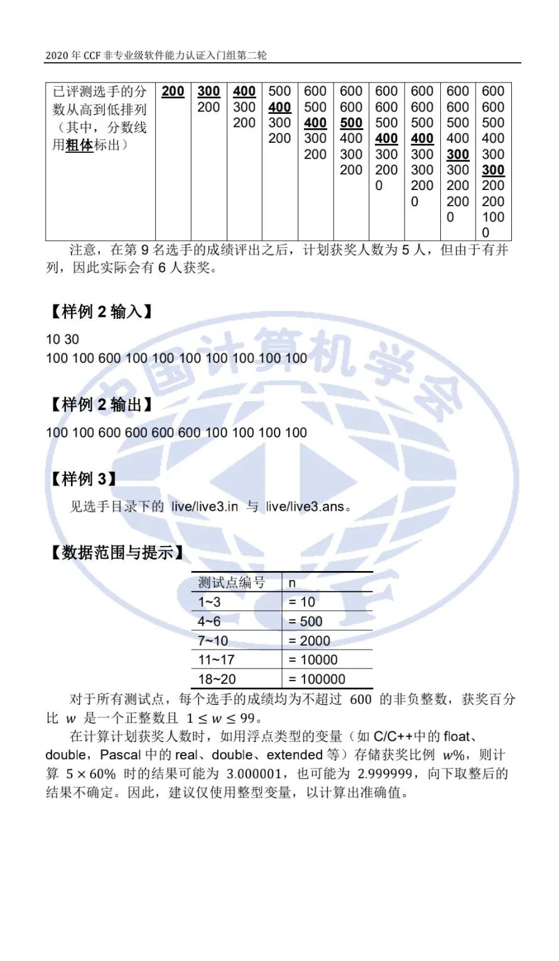

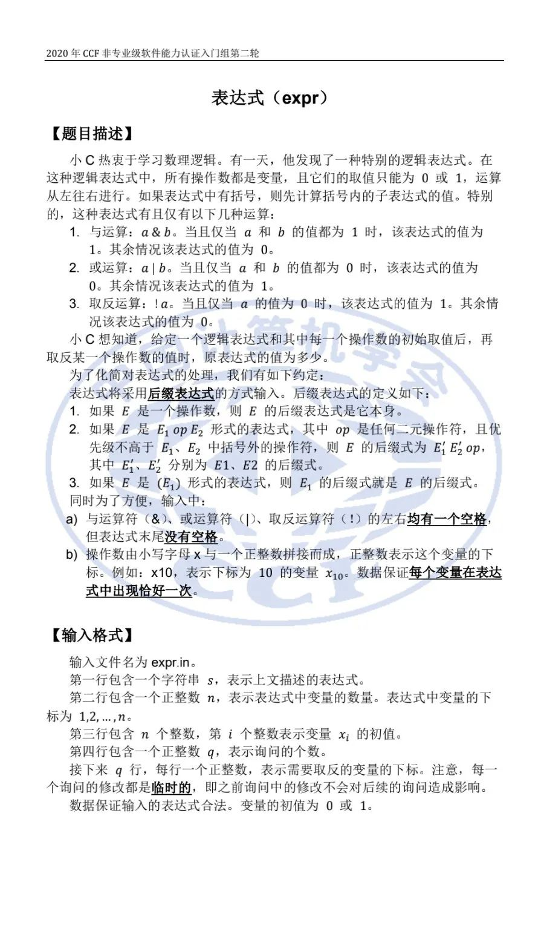

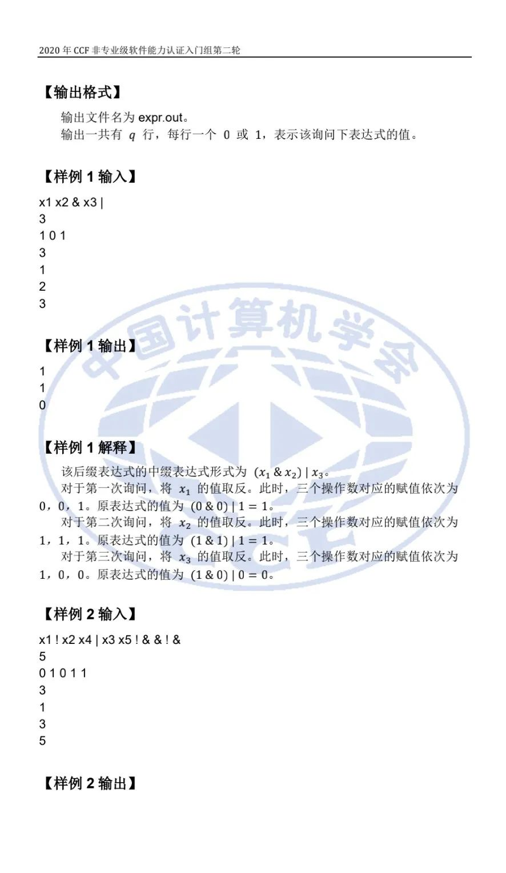

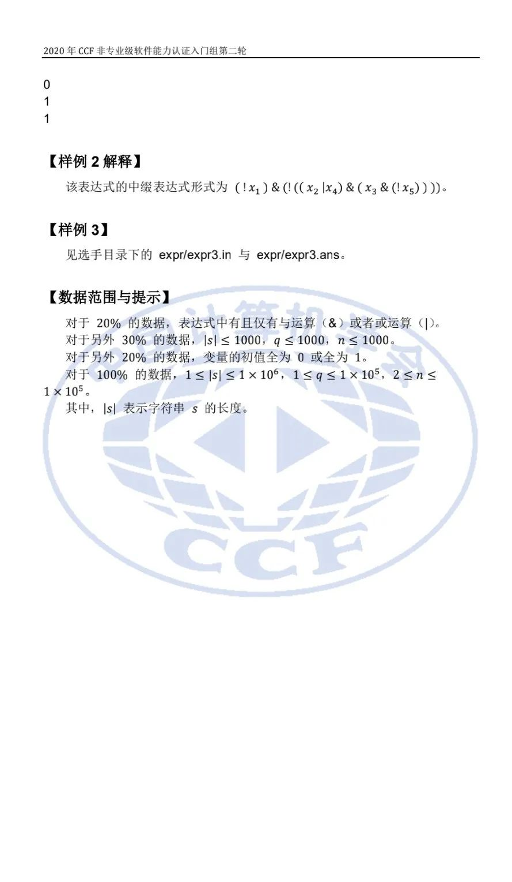

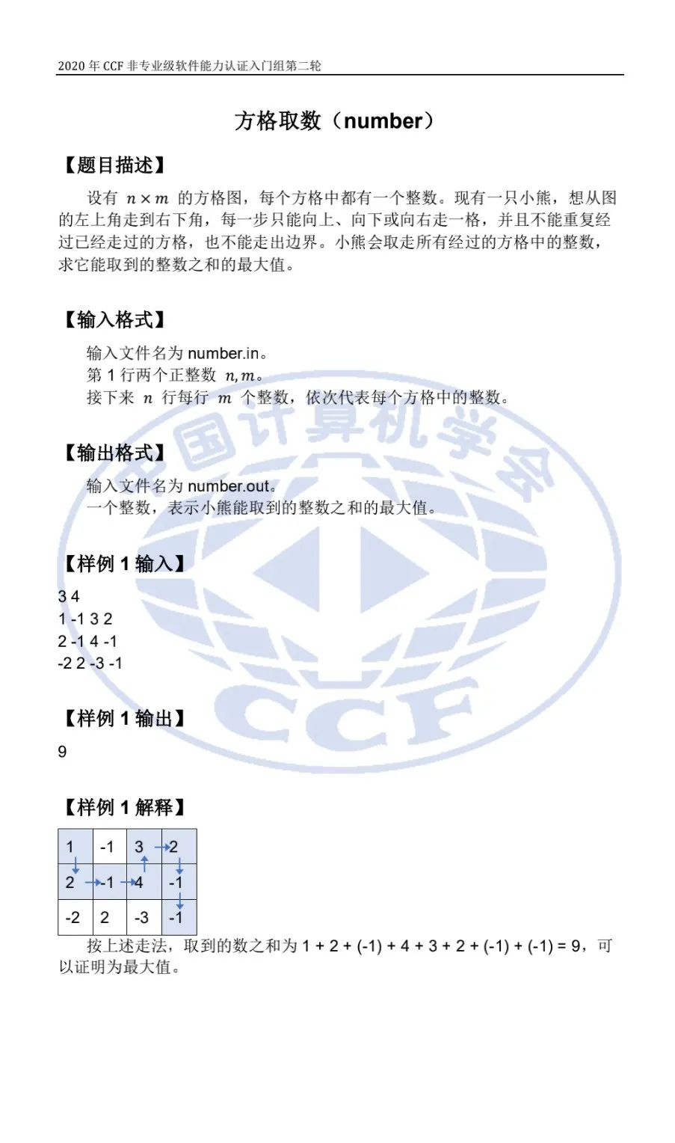

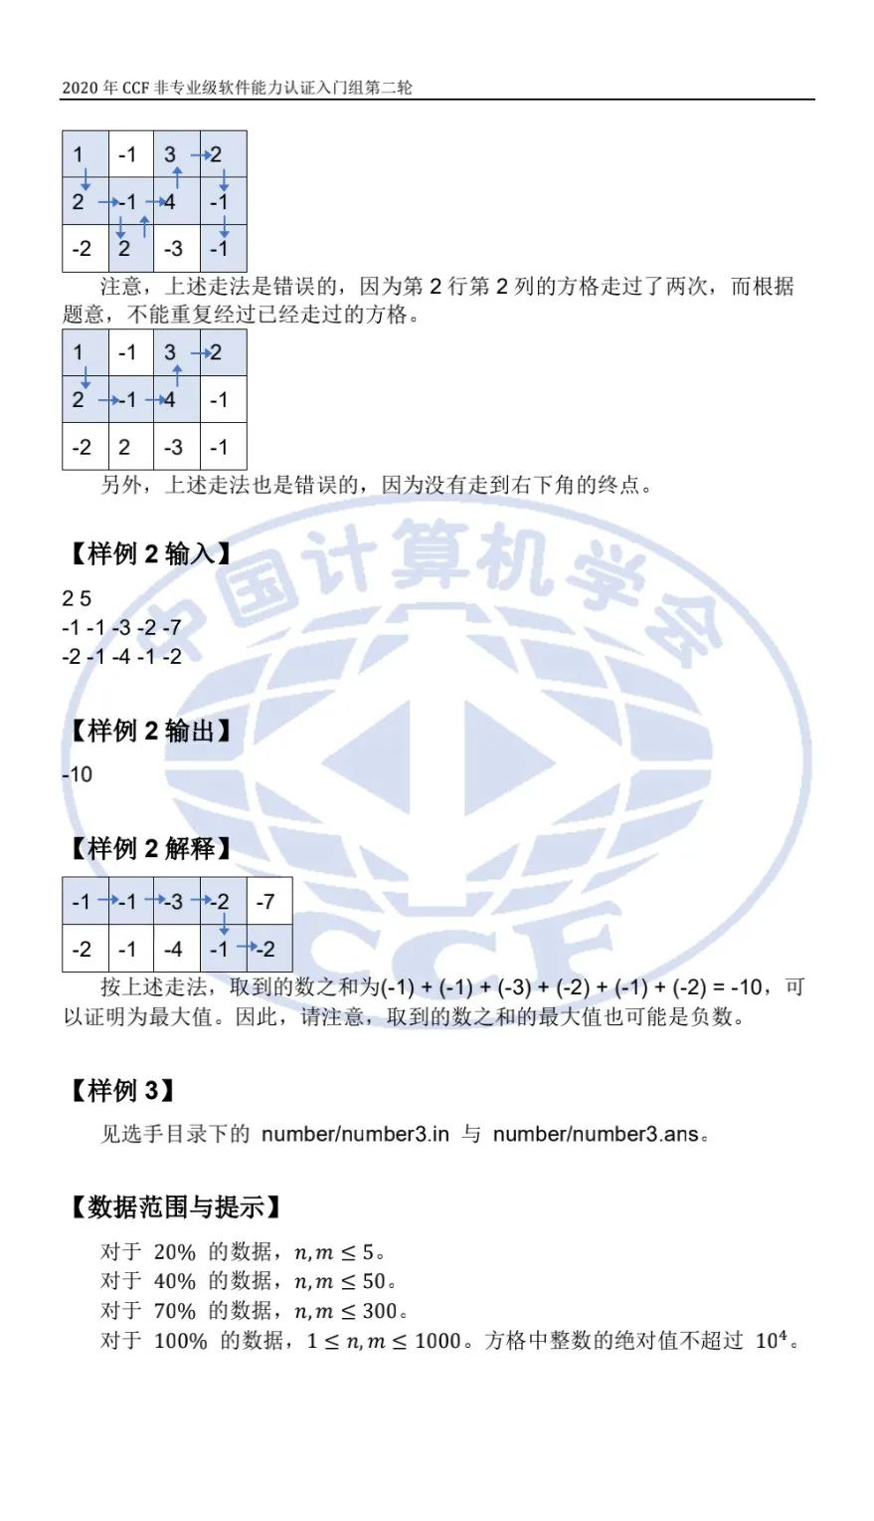

CSP-S 2020提高级第二轮试题

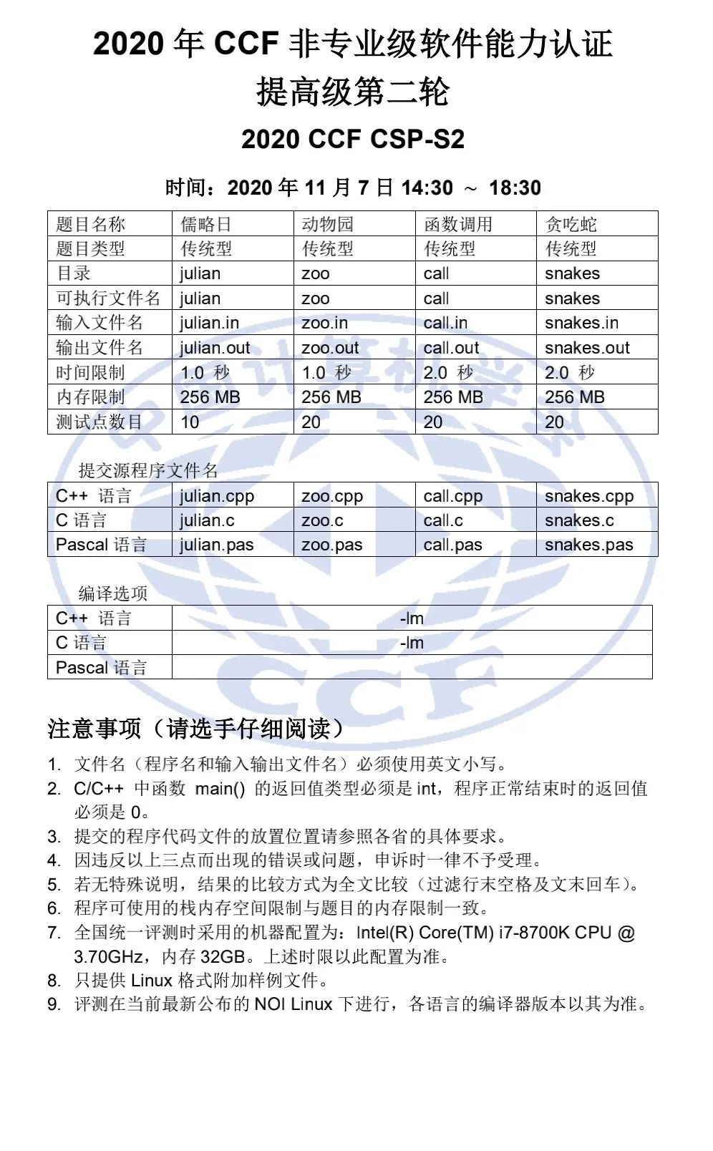

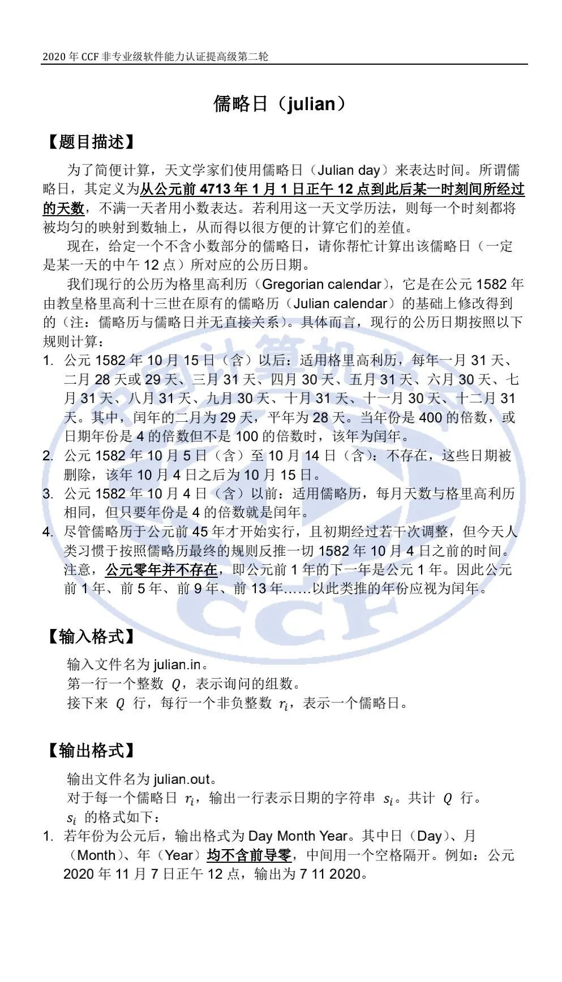

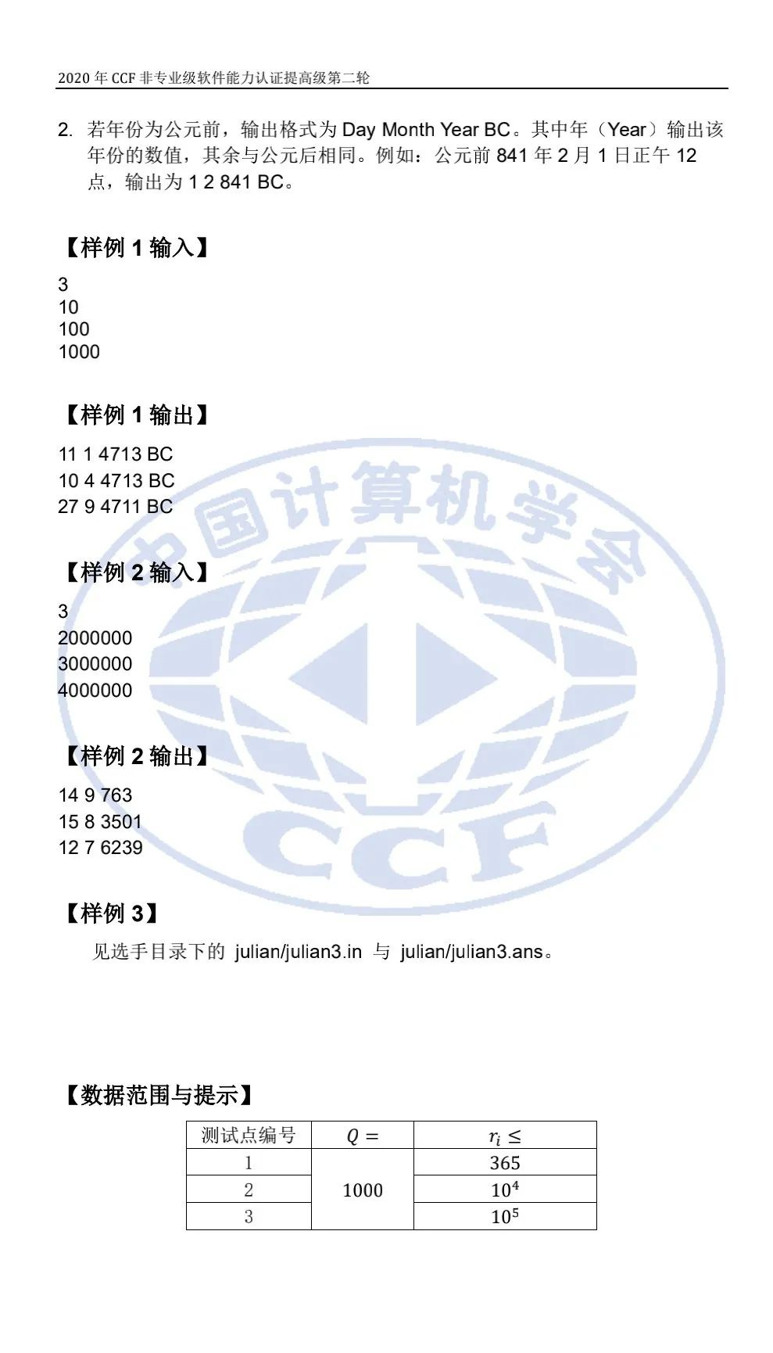

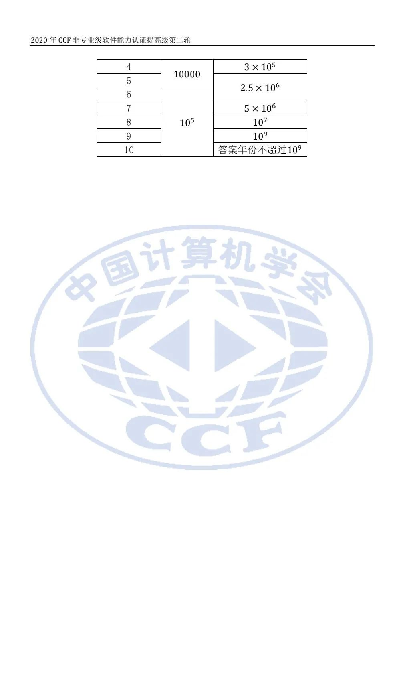

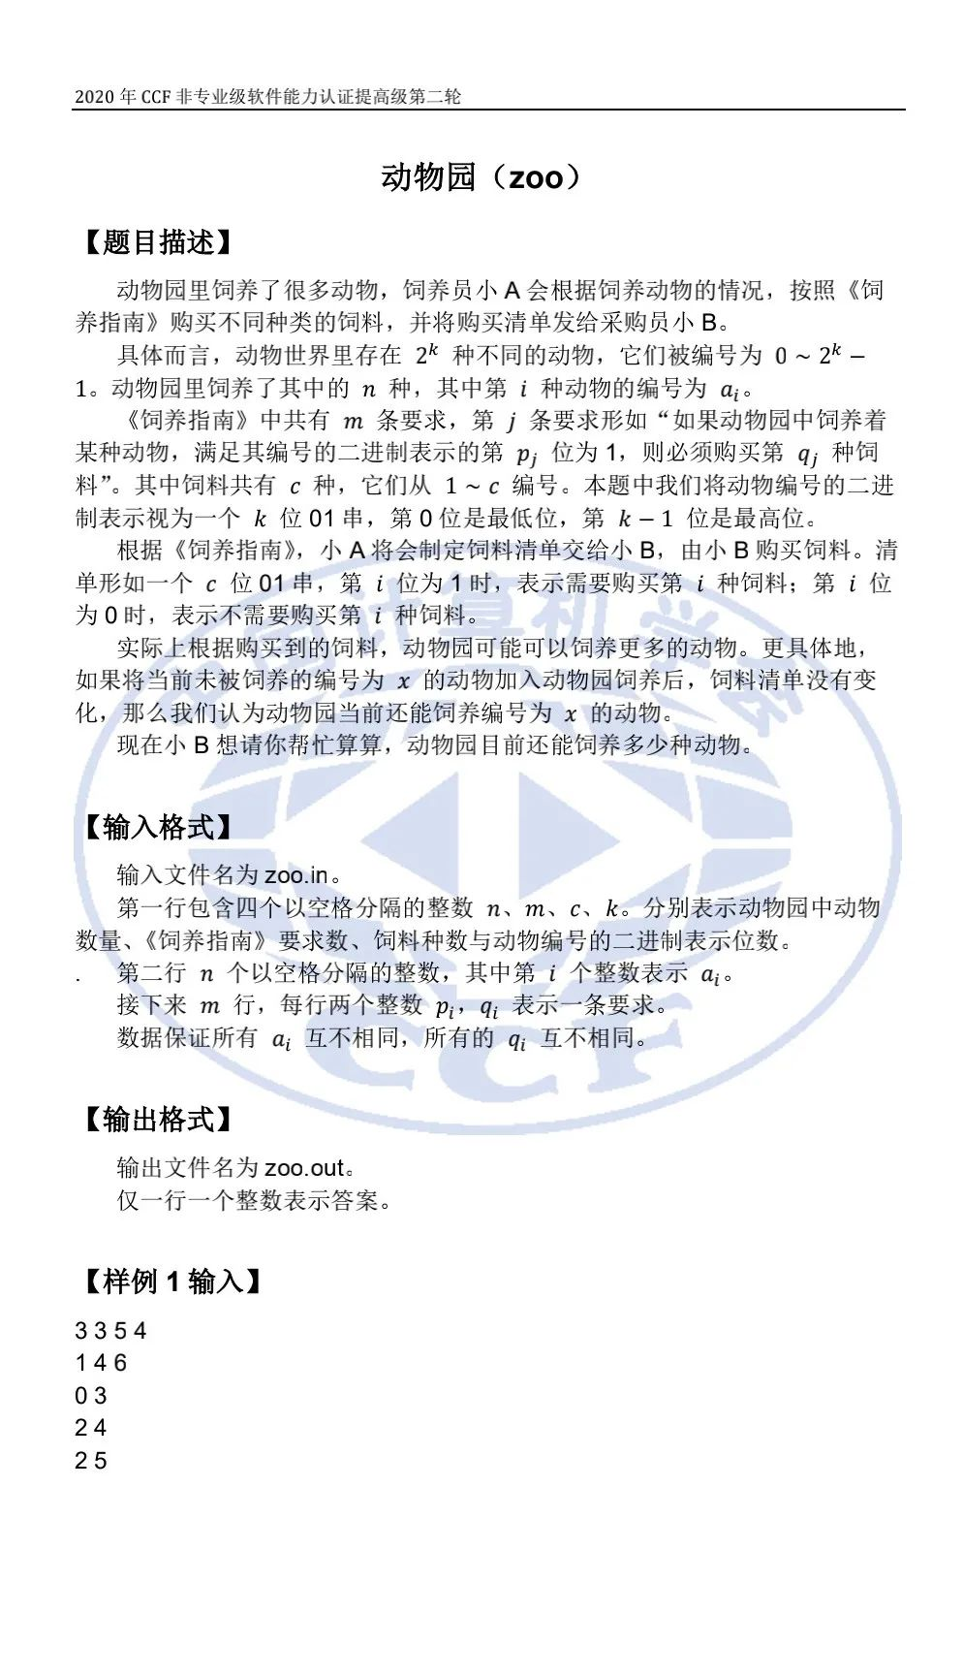

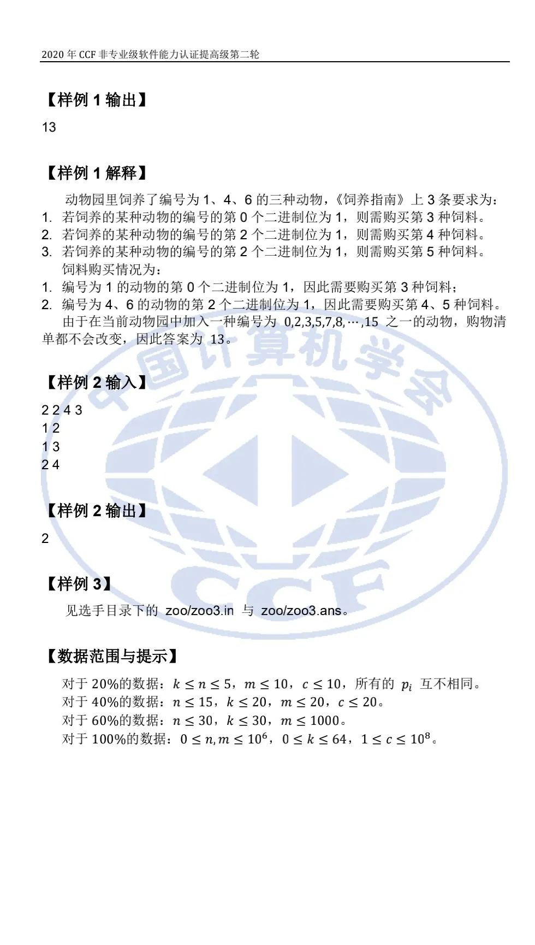

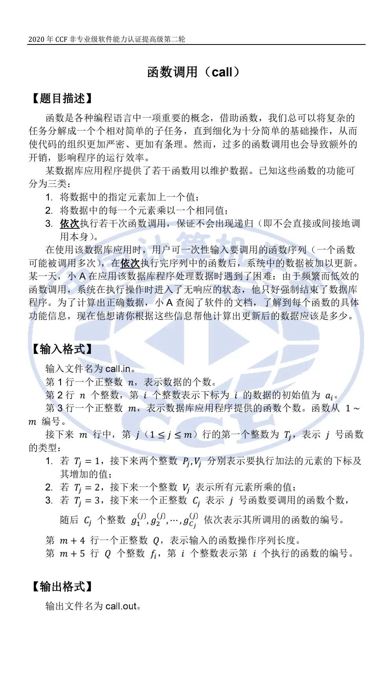

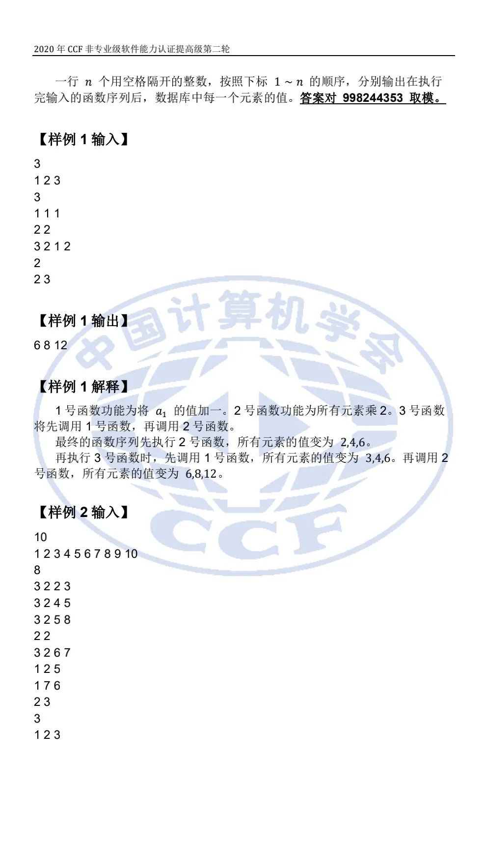

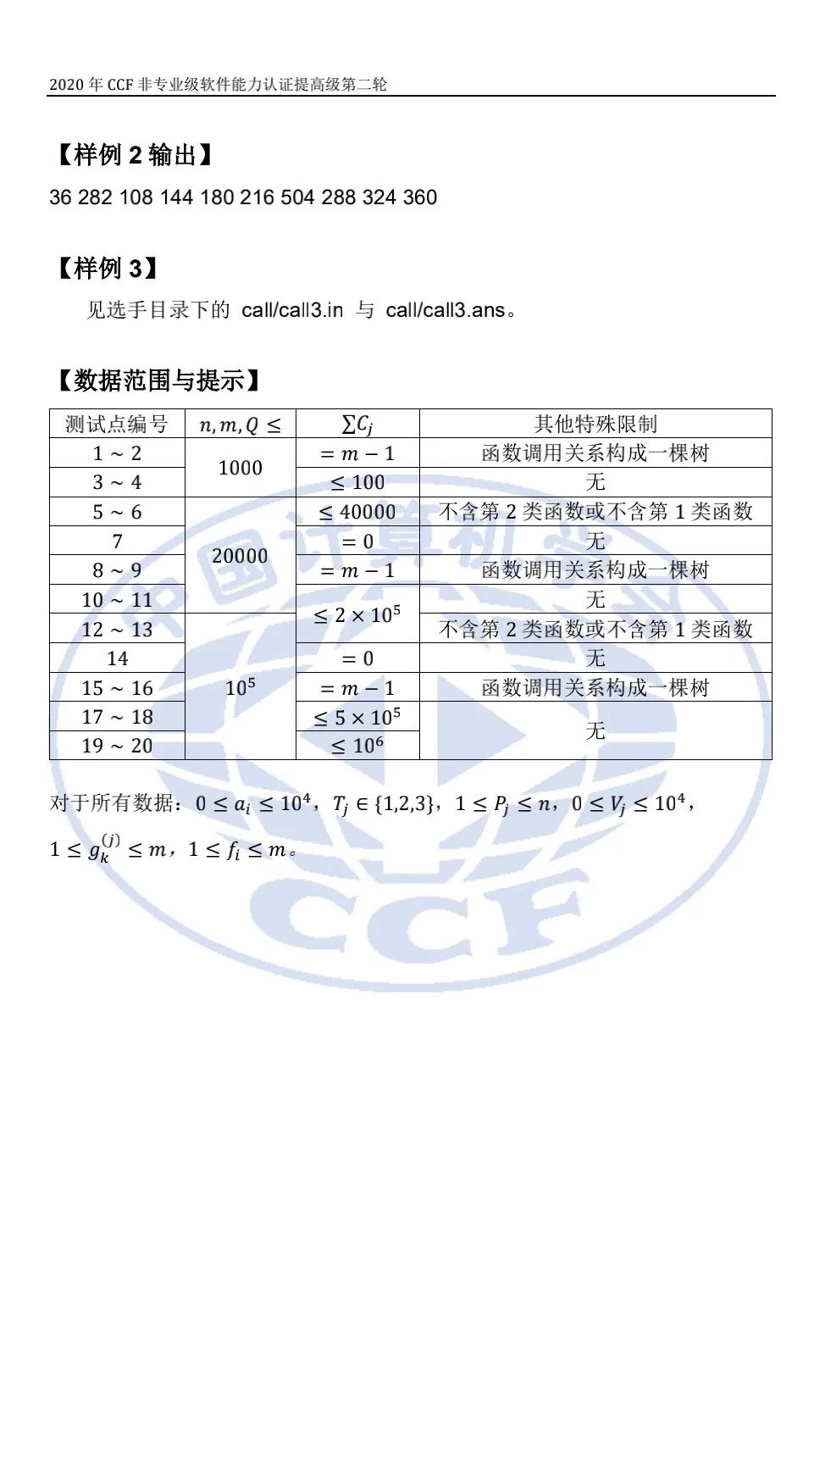

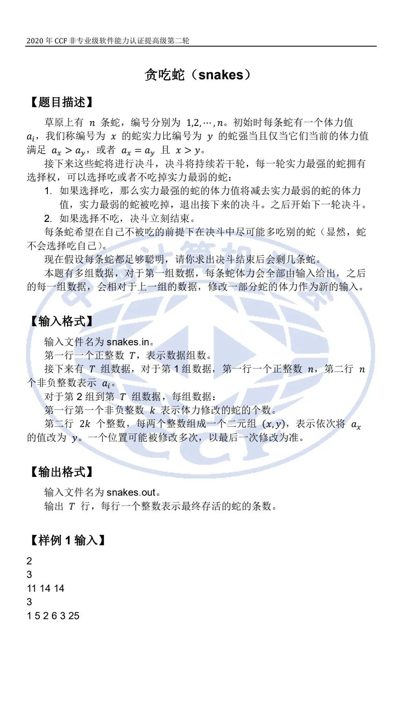

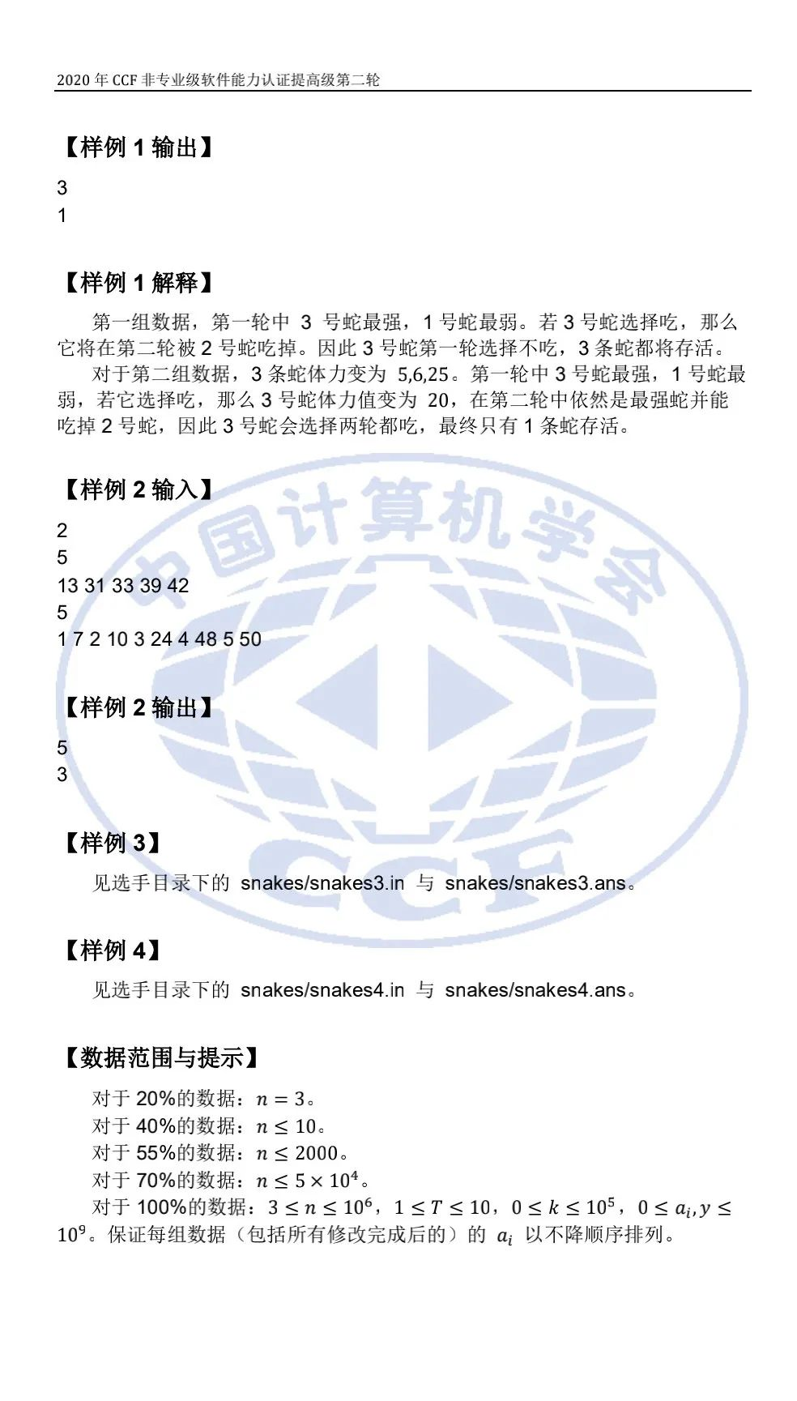

NOIP 2020在线模拟赛试题与题解

信奥题库 NOIP 2020 在线模拟赛已于 11 月 28 日顺利举行，现公开模拟赛试题、参考标程与题解，供各位选手参考。

**A 题：有趣的函数**

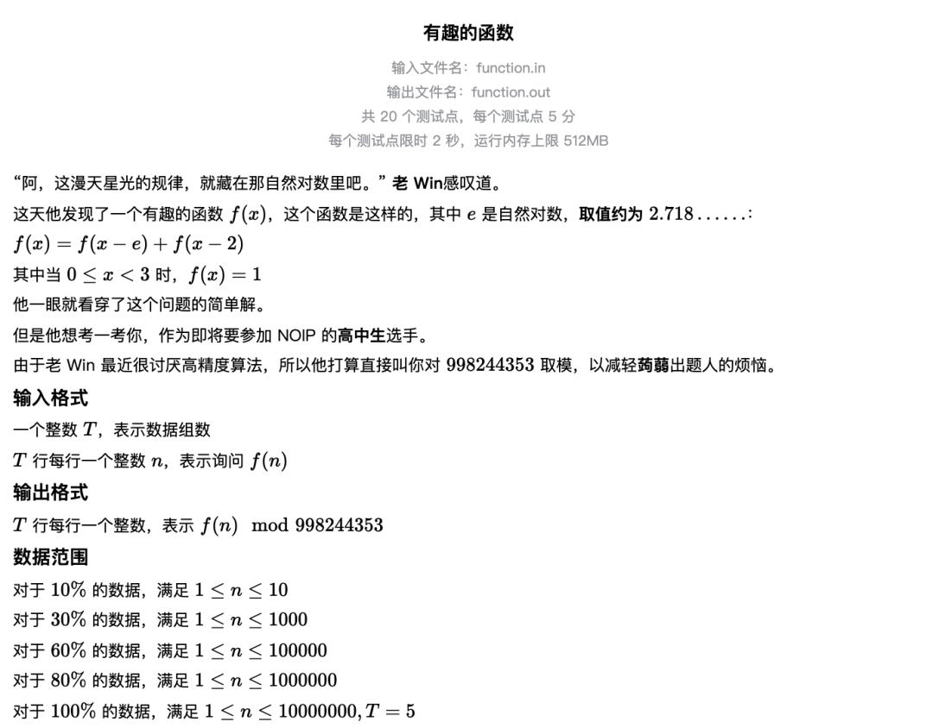

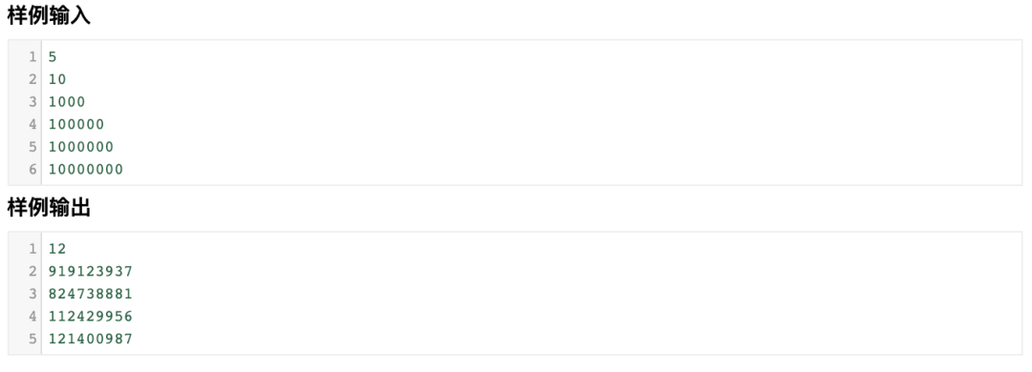

**题解**

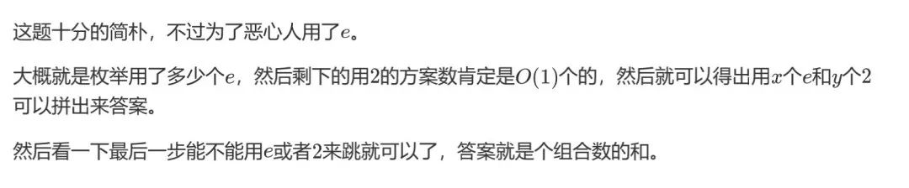

**参考标程**

#include <bits/stdc++.h>

using namespace std;

const int N = 10000010;

int       T, n;

int       fac[N], inv[N];

double    e   = exp(1);

const int mod = 998244353;

int       ksm(int x, int t)

{

    int tot = 1;

    while (t) {

        if (t & 1) tot = 1ll * tot * x % mod;

        x = 1ll * x * x % mod;

        t /= 2;

    }

    return tot;

}

void ad(int& x, int y) { x = (x + y >= mod) ? (x + y - mod) : (x + y); }

int  C(int x, int y) { return 1ll * fac[x] * inv[x - y] % mod * inv[y] % mod; }

int  main()

{

    freopen("A.in", "r", stdin);

    freopen("A.out", "w", stdout);

    scanf("%d", &T);

    n      = 10000000;

    fac[0] = 1;

    for (int i = 1; i <= n; i++) fac[i] = 1ll * fac[i - 1] * i % mod;

    inv[n] = ksm(fac[n], mod - 2);

for (int i = n - 1; i >= 0; i--) inv[i] = 1ll * inv[i + 1] * (i + 1) % mod;

    while (T--) {

        scanf("%d", &n);

        if (n < 3) {

            printf("1\n");

            continue;

        }

        int ans = 0;

        for (int i = 0; i * e <= n; i++)

            for (int j = max((int)floor((n - i * e - 3) / 2), 0); j * 2 + i * e <= n; j++) {

                if (n - i * e - j * 2 >= 3) continue;

                if (n - i * e - (j - 1) * 2 >= 3 && j) ad(ans, C(i + j - 1, j - 1));

                if (n - (i - 1) * e - j * 2 >= 3 && i) ad(ans, C(i + j - 1, i - 1));

            }

        printf("%d\n", ans);

    }

}

**B 题：能量球**

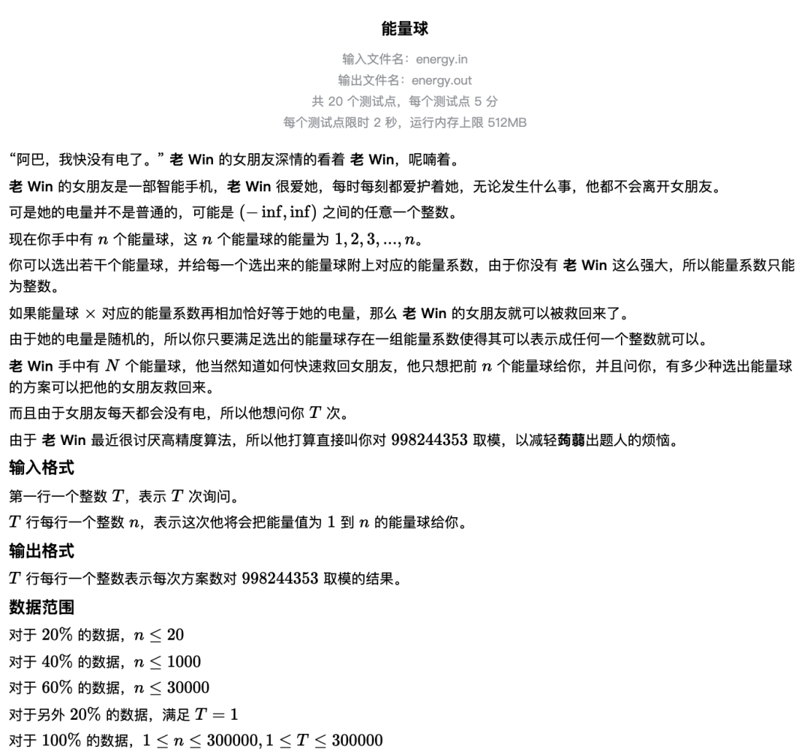

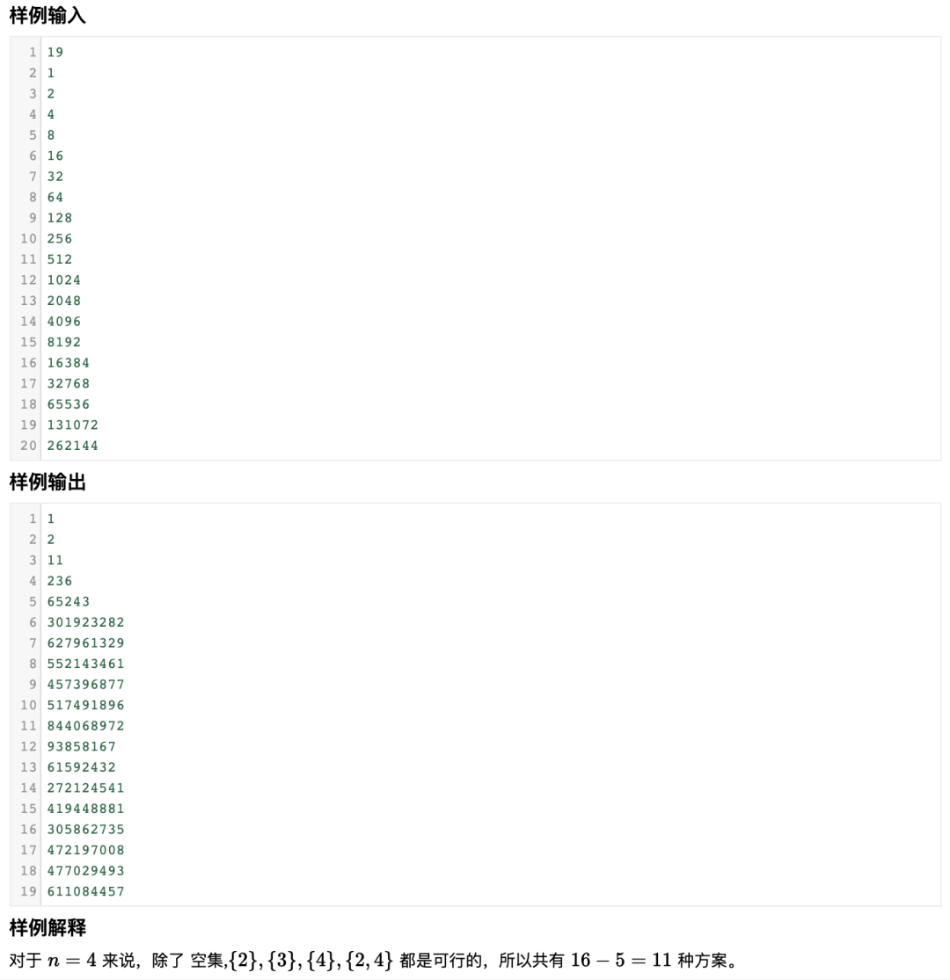

**题解**

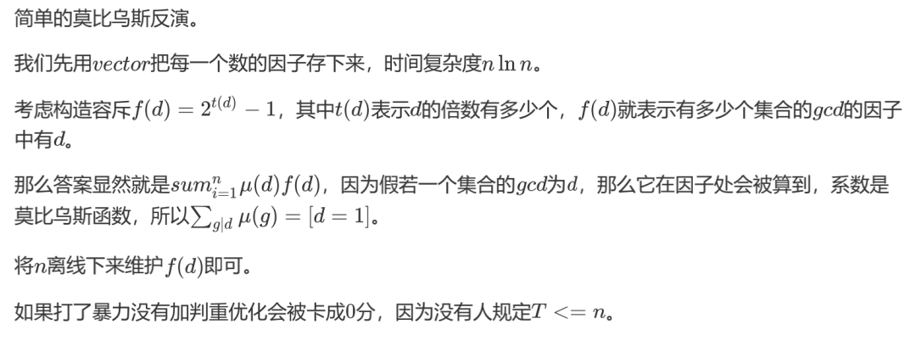

**参考标程**

#include <bits/stdc++.h>

using namespace std;

const int   N = 300010;

vector<int> V[N];

int         mu[N], p[N], Ans[N], T, n, t[N], ci[N], ans;

bool        vis[N];

const int   mod = 998244353;

void        read(int& x)

{

    char ch = getchar();

    x       = 0;

    while (ch < '0' || ch > '9') ch = getchar();

    while (ch >= '0' && ch <= '9') x = x * 10 + ch - '0', ch = getchar();

}

void ad(int& x, int y) { x = (x + y >= mod) ? (x + y - mod) : (x + y); }

void ins(int x) { ad(ans, 1ll * mu[x] * ci[t[x]] % mod), t[x]++; }

int  main()

{

    freopen("B.in", "r", stdin);

freopen("B.out", "w", stdout);

read(T);

    n     = 300000;

mu[1] = 1;

    for (int i = 2; i <= n; i++) {

        if (!vis[i]) p[++p[0]] = i, mu[i] = mod - 1;

        for (int j = 1; j <= p[0] && 1ll * i * p[j] <= n; j++) {

            vis[i * p[j]] = true;

            if (i % p[j] == 0) break;

            if (mu[i] == 0)

                mu[i * p[j]] = 0;

            else

                mu[i * p[j]] = mod - mu[i];

        }

    }

    ci[0] = 1;

    for (int i = 1; i <= n; i++) ci[i] = ci[i - 1], ad(ci[i], ci[i - 1]);

    for (int i = 1; i <= n; i++)

        if (mu[i])

            for (int j = i; j <= n; j += i) V[j].push_back(i);

    for (int i = 1; i <= n; i++) {

        for (int j = 0; j < V[i].size(); j++) ins(V[i][j]);

        Ans[i] = ans;

    }

    while (T--) read(n), printf("%d\n", Ans[n]);

}

**C 题：修剪树枝**

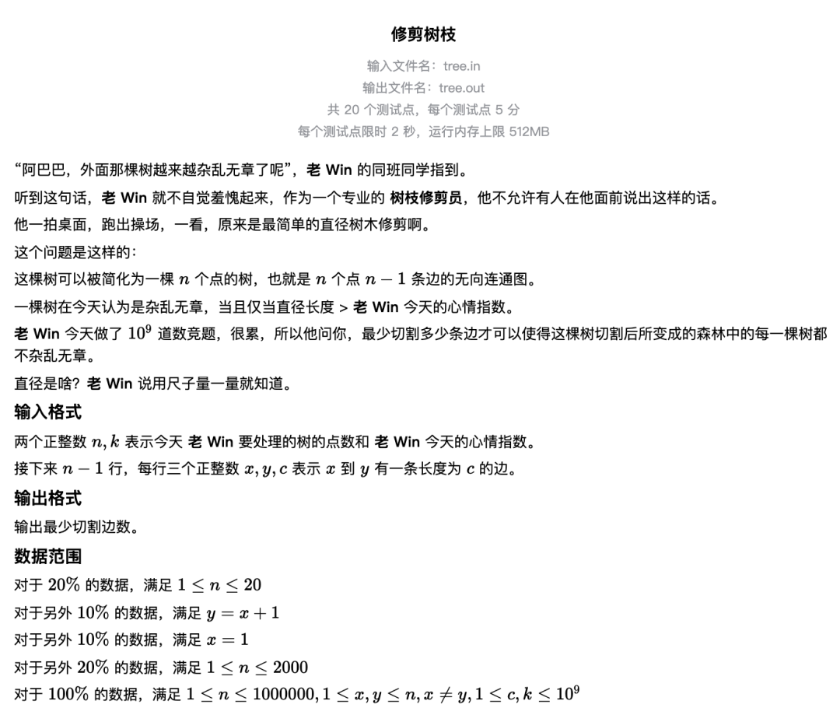

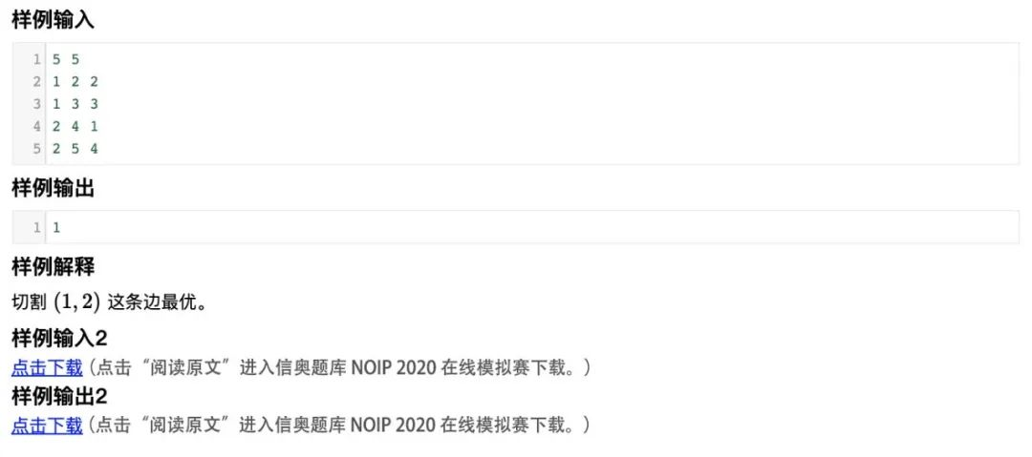

**题解**

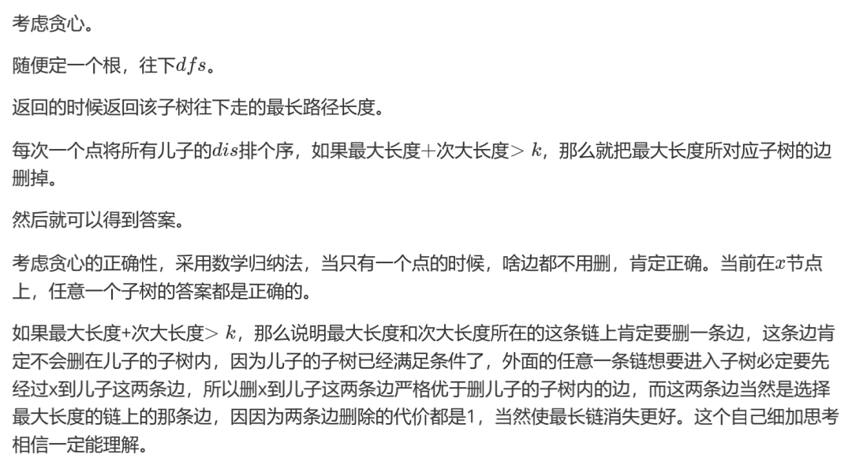

**参考标程**

#include <bits/stdc++.h>

using namespace std;

const int N = 1000010;

struct edge {

    int y, nex, c;

} s[N << 1];

int  first[N], len, n, m;

int  ans = 0;

void read(int& x)

{

    char ch = getchar();

    x       = 0;

    while (ch < '0' || ch > '9') ch = getchar();

    while (ch >= '0' && ch <= '9') x = x * 10 + ch - '0', ch = getchar();

}

void ins(int x, int y, int c)

{

    s[++len] = (edge){y, first[x], c};

    first[x] = len;

}

int dfs(int x, int fa)

{

    vector<int> V;

    for (int i = first[x]; i != 0; i = s[i].nex)

        if (s[i].y != fa) V.push_back(dfs(s[i].y, x) + s[i].c);

sort(V.begin(), V.end());

    for (int i = V.size() - 1; i >= 0; i--) {

        if (V[i] > m || i && V[i] > m - V[i - 1])

            ans++;

        else

            return V[i];

    }

    return 0;

}

int main()

{

    freopen("C.in", "r", stdin);

    freopen("C.out", "w", stdout);

    read(n);

    read(m);

    int x, y, c;

    for (int i = 1; i < n; i++) read(x), read(y), read(c), ins(x, y, c), ins(y, x, c);

    dfs(1, 0);

    printf("%d", ans);

}

**D 题：三元组**

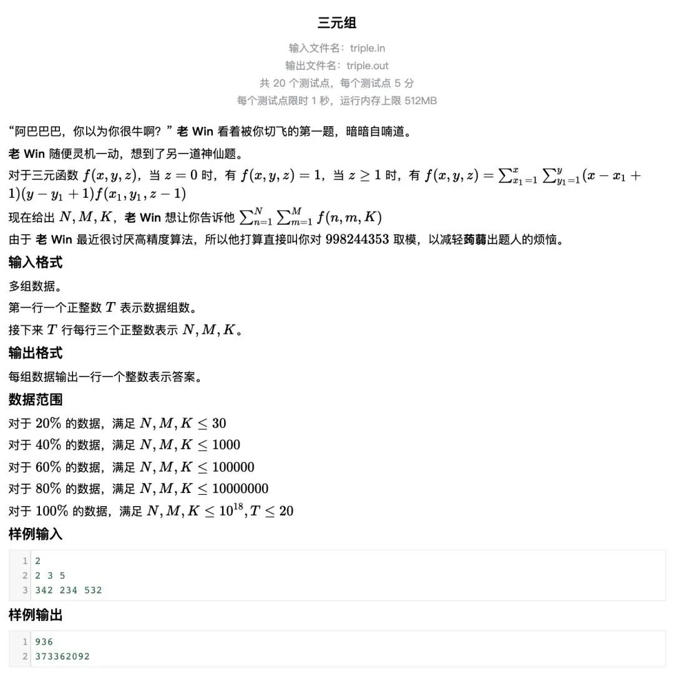

**题解**

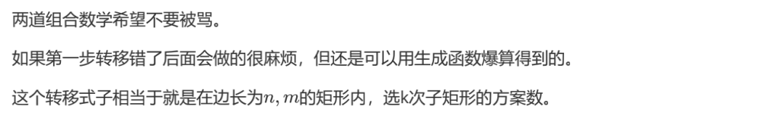

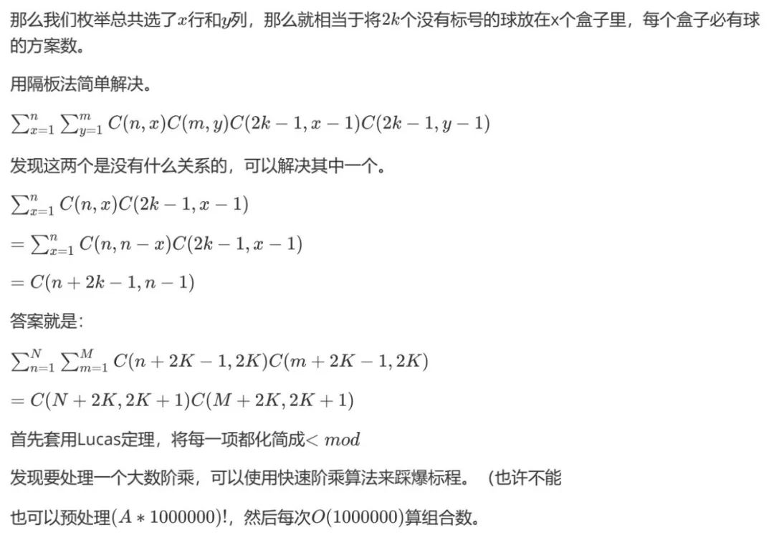

**参考标程**#include <bits/stdc++.h>

using namespace std;

int pre[1000010] = {

    1,         373341033, 45596018,  834980587, 623627864, 428937595, 442819817, 499710224, 833655840, 83857087,

    295201906, 788488293, 671639287, 849315549, 597398273, 813259672, 732727656, 244038325, 122642896, 310517972,

    160030060, 483239722, 683879839, 712910418, 384710263, 433880730, 844360005, 513089677, 101492974, 959253371,

    957629942, 678615452, 34035221,  56734233,  524027922, 31729117,  102311167, 330331487, 8332991,   832392662,

    545208507, 594075875, 318497156, 859275605, 300738984, 767818091, 864118508, 878131539, 316588744, 812496962,

    213689172, 584871249, 980836133, 54096741,  417876813, 363266670, 335481797, 730839588, 393495668, 435793297,

    760025067, 811438469, 720976283, 650770098, 586537547, 117371703, 566486504, 749562308, 708205284, 932912293,

    939830261, 983699513, 206579820, 301188781, 593164676, 770845925, 247687458, 41047791,  266419267, 937835947,

    506268060, 6177705,   936268003, 166873118, 443834893, 328979964, 470135404, 954410105, 117565665, 832761782,

    39806322,  478922755, 394880724, 821825588, 468705875, 512554988, 232240472, 876497899, 356048018, 895187265,

    808258749, 575505950, 68190615,  939065335, 552199946, 694814243, 385460530, 529769387, 640377761, 916128300,

    440133909, 362216114, 826373774, 502324157, 457648395, 385510728, 904737188, 78988746,  454565719, 623828097,

    686156489, 713476044, 63602402,  570334625, 681055904, 222059821, 477211096, 343363294, 833792655, 461853093,

    741797144, 74731896,  930484262, 268372735, 941222802, 677432735, 474842829, 700451655, 400176109, 697644778,

    390377694, 790010794, 360642718, 505712943, 946647976, 339045014, 715797300, 251680896, 70091750,  40517433,

    12629586,  850635539, 110877109, 571935891, 695965747, 634938288, 69072133,  155093216, 749696762, 963086402,

    544711799, 724471925, 334646013, 574791029, 722417626, 377929821, 743946412, 988034679, 405207112, 18063742,

    104121967, 638607426, 607304611, 751377777, 35834555,  313632531, 18058363,  656121134, 40763559,  562910912,

    495867250, 48767038,  210864657, 659137294, 715390025, 865854329, 324322857, 388911184, 286059202, 636456178,

    421290700, 832276048, 726437551, 526417714, 252522639, 386147469, 674313019, 274769381, 226519400, 272047186,

    117153405, 712896591, 486826649, 119444874, 338909703, 18536028,  41814114,  245606459, 140617938, 250512392,

    57084755,  157807456, 261113192, 40258068,  194807105, 325341339, 884328111, 896332013, 880836012, 737358206,

    202713771, 785454372, 399586250, 485457499, 640827004, 546969497, 749602473, 159788463, 159111724, 218592929,

    675932866, 314795475, 811539323, 246883213, 696818315, 759880589, 4302336,   353070689, 477909706, 559289160,

    79781699,  878094972, 840903973, 367416824, 973366814, 848259019, 462421750, 667227759, 897917455, 81800722,

    956276337, 942686845, 420541799, 417005912, 272641764, 941778993, 217214373, 192220616, 267901132, 50530621,

    652678397, 354880856, 164289049, 781023184, 105376215, 315094878, 607856504, 733905911, 457743498, 992735713,

    35212756,  231822660, 276036750, 734558079, 424180850, 433186147, 308380947, 18333316,  12935086,  351491725,

    655645460, 535812389, 521902115, 67016984,  48682076,  64748124,  489360447, 361275315, 786336279, 805161272,

    468129309, 645091350, 887284732, 913004502, 358814684, 281295633, 328970139, 395955130, 164840186, 820902807,

    761699708, 246274415, 592331769, 913846362, 866682684, 600130702, 903837674, 529462989, 90612675,  526540127,

    533047427, 110008879, 674279751, 801920753, 645226926, 676886948, 752481486, 474034007, 457790341, 166813684,

    287671032, 188118664, 244731384, 404032157, 269766986, 423996017, 182948540, 356801634, 737863144, 652014069,

    206068022, 504569410, 919894484, 593398649, 963768176, 882517476, 702523597, 949028249, 128957299, 171997372,

    50865043,  20937461,  690959202, 581356488, 369182214, 993580422, 193500140, 540665426, 365786018, 743731625,

    144980423, 979536721, 773259009, 617053935, 247670131, 843705280, 30419459,  985463402, 261585206, 237885042,

    111276893, 488166208, 137660292, 720784236, 244467770, 26368504,  792857103, 666885724, 670313309, 905683034,

    259415897, 512017253, 826265493, 111960112, 633652060, 918048438, 516432938, 386972415, 996212724, 610073831,

    444094191, 72480267,  665038087, 11584804,  301029012, 723617861, 113763819, 778259899, 937766095, 535448641,

    593907889, 783573565, 673298635, 599533244, 655712590, 173350007, 868198597, 169013813, 585161712, 697502214,

    573994984, 285943986, 675831407, 3134056,   965907646, 401920943, 665949756, 236277883, 612745912, 813282113,

    892454686, 901222267, 624900982, 927122298, 686321335, 84924870,  927606072, 506664166, 353631992, 165913238,

    566073550, 816674343, 864877926, 171259407, 908752311, 874007723, 803597299, 613676466, 880336545, 282280109,

    128761001, 58852065,  474075900, 434816091, 364856903, 149123648, 388854780, 314693916, 423183826, 419733481,

    888483202, 238933227, 336564048, 757103493, 100189123, 855479832, 51370348,  403061033, 496971759, 831753030,

    251718753, 272779384, 683379259, 488844621, 881783783, 659478190, 445719559, 740782647, 546525906, 985524427,

    548033568, 333772553, 331916427, 752533273, 730387628, 93829695,  655989476, 930661318, 334885743, 466041862,

    428105027, 888238707, 232218076, 769865249, 730641039, 616996159, 231721356, 326973501, 426068899, 722403656,

    742756734, 663270261, 364187931, 350431704, 671823672, 633125919, 226166717, 386814657, 237594135, 451479365,

    546182474, 119366536, 465211069, 605313606, 728508871, 249619035, 663053607, 900453742, 48293872,  229958401,

    62402409,  69570431,  71921532,  960467929, 537087913, 514588945, 513856225, 415497414, 286592050, 645469437,

    102052166, 163298189, 873938719, 617583886, 986843080, 962390239, 580971332, 665147020, 88900164,  89866970,

    826426395, 616059995, 443012312, 659160562, 229855967, 687413213, 59809521,  398599610, 325666688, 154765991,

    159186619, 210830877, 386454418, 84493735,  974220646, 820097297, 2191828,   481459931, 729073424, 551556379,

    926316039, 151357011, 808637654, 218058015, 786112034, 850407126, 84202800,  94214098,  30019651,  121701603,

    176055335, 865461951, 553631971, 286620803, 984061713, 888573766, 302767023, 977070668, 110954576, 83922475,

    51568171,  60949367,  19533020,  510592752, 615419476, 341370469, 912573425, 286207526, 206707897, 384156962,

    414163604, 193301813, 749570167, 366933789, 11470970,  600191572, 391667731, 328736286, 30645366,  215162519,

    604947226, 236199953, 718439098, 411423177, 803407599, 632441623, 766760224, 263006576, 757681534, 61082578,

    681666415, 947466395, 12206799,  659767098, 933746852, 978860867, 59215985,  161179205, 439197472, 259779111,

    511621808, 145770512, 882749888, 943124465, 872053396, 631078482, 166861622, 743415395, 772287179, 602427948,

    924112080, 385643091, 794973480, 883782693, 869723371, 805963889, 313106351, 262132854, 400034567, 488248149,

    265769800, 791715397, 408753255, 468381897, 415812467, 172922144, 64404368,  281500398, 512318142, 288791777,

    955559118, 242484726, 536413695, 205340854, 707803527, 576699812, 218525078, 875554190, 46283078,  833841915,

    763148293, 807722138, 788080170, 556901372, 150896699, 253151120, 97856807,  918256774, 771557187, 582547026,

    472709375, 911615063, 743371401, 641382840, 446540967, 184639537, 157247760, 775930891, 939702814, 499082462,

    19536133,  548753627, 593243221, 563850263, 185475971, 687419227, 396799323, 657976136, 864535682, 433009242,

    860830935, 33107339,  517661450, 467651311, 812398757, 202133852, 431839017, 709549400, 99643620,  773282878,

    290471030, 61134552,  129206504, 929147251, 837008968, 422332597, 353775281, 469563025, 62265336,  835064501,

    851685235, 21197005,  264793769, 326416680, 118842991, 84257200,  763248924, 687559609, 150907932, 401832452,

    242726978, 766752066, 959173604, 390269102, 992293822, 744816299, 476631694, 177284763, 702429415, 374065901,

    169855231, 629007616, 719169602, 564737074, 475119050, 714502830, 40993711,  820235888, 749063595, 239329111,

    612759169, 18591377,  419142436, 442202439, 941600951, 158013406, 637073231, 471564060, 447222237, 701248503,

    599797734, 577221870, 69656699,  51052704,  6544303,   10958310,  554955500, 943192237, 192526269, 897983911,

    961628039, 240232720, 627280533, 710239542, 70255649,  261743865, 228474833, 776408079, 304180483, 63607040,

    953297493, 758058902, 395529997, 156010331, 825833840, 539880795, 234683685, 52626619,  751843490, 116909119,

    62806842,  574857555, 353417551, 40061330,  822203768, 681051568, 490913702, 9322961,   766631257, 124794668,

    37844313,  163524507, 729108319, 490867505, 47035168,  682765157, 53842115,  817965276, 757179922, 339238384,

    909741023, 150530547, 158444563, 140949492, 993302799, 551621442, 137578883, 475122706, 443869843, 605400098,

    689361523, 769596520, 801661499, 474900284, 586624857, 349960501, 134084537, 650564083, 877097974, 379857427,

    887890124, 159436401, 133274277, 986182139, 729720334, 568925901, 459461496, 499309445, 493171177, 460958750,

    380694152, 168836226, 840160881, 141116880, 225064950, 109618190, 842341383, 85305729,  759273275, 97369807,

    669317759, 766247510, 829017039, 550323884, 261274540, 918239352, 29606025,  870793828, 293683814, 378510746,

    367270918, 481292028, 813097823, 798448487, 230791733, 899305835, 504040630, 162510533, 479367951, 275282274,

    806951470, 462774647, 56473153,  184659008, 905122161, 664034750, 109726629, 59372704,  325795100, 486860143,

    843736533, 924723613, 880348000, 801252478, 616515290, 776142608, 284803450, 583439582, 274826676, 6018349,

    377403437, 244041569, 527081707, 544763288, 708818585, 354033051, 904309832, 589922898, 673933870, 682858433,

    945260111, 899893421, 515264973, 911685911, 9527148,   239480646, 524126897, 48259065,  578214879, 118677219,

    786127243, 869205770, 923276513, 937928886, 802186160, 12198440,  638784295, 34200904,  758925811, 185027790,

    80918046,  120604699, 610456697, 573601211, 208296321, 49743354,  653691911, 490750754, 674335312, 887877110,

    875880304, 308360096, 414636410, 886100267, 8525751,   636257427, 558338775, 500159951, 696213291, 97268896,

    364983542, 937928436, 641582714, 586211304, 345265657, 994704486, 443549763, 207259440, 302122082, 166055224,

    623250998, 239642551, 476337075, 283167364, 211328914, 68064804,  950202136, 187552679, 18938709,  646784245,

    598764068, 538505481, 610424991, 864445053, 390248689, 278395191, 686098470, 935957187, 868529577, 329970687,

    804930040, 84992079,  474569269, 810762228, 573258936, 756464212, 155080225, 286966169, 283614605, 19283401,

    24257676,  871831819, 612689791, 846988741, 617120754, 971716517, 979541482, 297910784, 991087897, 783825907,

    214821357, 689498189, 405026419, 946731704, 609346370, 707669156, 457703127, 957341187, 980735523, 649367684,

    791011898, 82098966,  234729712, 105002711, 130614285, 291032164, 193188049, 363211260, 58108651,  100756444,

    954947696, 346032213, 863300806, 36876722,  622610957, 289232396, 667938985, 734886266, 395881057, 417188702,

183092975, 887586469, 83334648,  797819763, 100176902, 781587414, 841864935, 371674670, 18247584};

const int mod = 998244353;

int       ksm(int x, int t)

{

    int tot = 1;

    while (t) {

        if (t & 1) tot = 1ll * tot * x % mod;

        x = 1ll * x * x % mod;

        t /= 2;

    }

    return tot;

}

int C(long long x, long long y)

{

    int ans = 1;

    if (x >= mod || y >= mod) ans = C(x / mod, y / mod);

    x %= mod;

    y %= mod;

    if (x < y) return 0;

    int z = x - y, s1 = pre[x / 1000000], s2 = pre[y / 1000000], s3 = pre[z / 1000000];

    for (int j = x / 1000000 * 1000000 + 1; j <= x; j++) s1 = 1ll * s1 * j % mod;

    for (int j = y / 1000000 * 1000000 + 1; j <= y; j++) s2 = 1ll * s2 * j % mod;

    for (int j = z / 1000000 * 1000000 + 1; j <= z; j++) s3 = 1ll * s3 * j % mod;

    return 1ll * ans * s1 % mod * ksm(s2, mod - 2) % mod * ksm(s3, mod - 2) % mod;

}

int main()

{

    freopen("D.in", "r", stdin);

    freopen("D.out", "w", stdout);

    int T;

    scanf("%d", &T);

    long long n, m, k;

    while (T--) {

        scanf("%lld %lld %lld", &n, &m, &k);

        printf("%lld\n", 1ll * C(n + 2 * k, 2 * k + 1) * C(m + 2 * k, 2 * k + 1) % mod);

    }

}

**NOIP 2020试题**

